ECOLOG

Sistema Gerenciador de Banco de Dados para Levantamentos Ecológicos de Campo
Manual do Usuário
VERSÃO 5.0
Copyright (C) 1990-2016 Mauro J. Cavalcanti
Ecoinformatics Studio
Caixa Postal 46521
20551-970, Rio de Janeiro, RJ

SUMÁRIO
APRESENTAÇÃO 4
DESCRIÇÃO DO SISTEMA 5
1.1 Características 5
1.1.1 Aplicações 6
1.1.2 Histórico 6
1.1.3 Casos de Uso 7
CONFIGURAÇÃO 9
INSTALAÇÃO 10
3.1 Instalação 10
3.2 Desinstalação 11
ENTRADA DE DADOS 13
4.1 Planilha de Coletas 14
4.2 Planilha de Variáveis Ambientais 15
4.3 Planilhas do Google Docs 16
OPERAÇÃO 17
5.1 Projeto 17
5.1.1 Novo (Ctrl+N) 18
5.1.2 Abrir (Ctrl+O) 19
5.1.3 Modificar 20
5.1.4 Recarregar 20
5.1.5 Fechar 20
5.1.6 Adicionar 20
5.1.7 Remover 20
5.1.8 Importar 20
5.1.9 Exportar 23
5.1.10 Sair (Ctrl+Q) 25
5.2 Dados 26
5.2.1 Ordenar (Ctrl+S) 26
5.2.2 Pesquisar (Ctrl+F) 26
5.2.3 Filtrar 26
5.3 Relatórios 28
5.3.1 Catálogo 29
5.3.2 Etiquetas 30
5.3.3 Geral 31
5.3.4 Estatísticas 31
5.3.5 Nomenclatura 37
5.3.6 Geocodificação 38
5.4 Análises 39
5.4.1 Diversidade 39
5.4.2 Agrupamento 39
5.4.3 Ordenação 40
5.5 Janela 45
5.5.1 Próxima 45
5.5.2 Anterior 45
5.5.3 Em Cascata 46
5.5.4 Lado a Lado Vertical 46
5.5.5 Lado a Lado Horizontal 46
5.5.6 Fechar 47
5.6 Ajuda 47
5.6.1 Conteúdo (F1) 47
5.6.2 Sobre ECOLOG 47
5.6.3 Sobre Qt 47
GNU FREE DOCUMENTATION LICENSE 50
A.1 Licença de Documentação Livre GNU 55

APRESENTAÇÃO
Bem-vindo ao ECOLOG!
Este programa é distribuído como software livre, de código aberto, sob a Licença Pública Geral GNU da Free Software Foundation (GNU GPL) e pode ser copiado e distribuído nos termos desta Licença; nenhum usuário está autorizado a vender, modificar ou usar o software com finalidades comerciais ou de fins lucrativos.
Notificações de erros, comentários, sugestões, declarações de amor, ameaças de morte, etc., são bem-vindas e, na medida do possível, serão consideradas para inclusão nas próximas versões. Encaminhe-as ao Autor, no endereço abaixo:

Mauro J. Cavalcanti
Ecoinformatics Studio
Caixa Postal 46521
CEP 20551-970,
Rio de Janeiro, RJ
E-mail: maurobio@gmail.com

Copyright (c) 1990-2016, Mauro J. Cavalcanti
É garantida a permissão para copiar, distribuir e/ou modificar este documento sob os termos da GNU Free Documentation License, versão 1.1 ou qualquer outra versão posterior publicada pela Free Software Foundation; sem obrigatoriedade de Seções Invariantes na abertura e ao final dos textos.
Uma cópia da licença deve ser incluída na seção intitulada GNU Free Documentation License.

Capítulo 1

DESCRIÇÃO DO SISTEMA
O ECOLOG é um sistema gerenciador de bancos de dados mult-plataforma, projetado para o manejo de dados sobre locais, espécies, indivíduos e variáveis ambientais obtidos em levantamentos ecológicos de campo e inventários de biodiversidade.
O principal objetivo do ECOLOG é tornar os dados obtidos dos levantamentos de campo prontamente acessíveis e úteis, tanto para taxonomistas quanto para não-taxonomistas, podendo fornecer listas de espécies coletadas numa área de estudo e também informações sobre abundância ou raridade de uma espécie em particular, dominância, etc., de grande valor potencial para estudos ecológicos e de conservação.
O ECOLOG propõe-se também a contribuir para o estabelecimento de um padrão mínimo para a coleta e o intercâmbio de dados de levantamentos ecológicos de campo e inventários de biodiversidade, evitando a duplicação de esforços um diferentes instituições e projetos de pesquisa e gerenciamento ambiental.

1.1 Características
O ECOLOG oferece, entre outras características:
- Facilidade de uso por pessoal sem conhecimento técnico ou experiência prévia em computação, utilizando planilhas eletrônicas comuns para consulta, inclusão e edição de dados.
- Definição interativa de filtros para seleção de registros; qualquer atributo ou combinação de atributos pode ser usado como critério de recuperação de registros, inclusive campos baseados em texto.
- Relatórios pré-definidos, com saída com saída em formato HTML, incluindo a emissão de listas de espécies e etiquetas de coleta, possibilitando a produção automática de páginas de apresentação na Web a partir do conteúdo do banco de dados.
- Geração de estatísticas do banco de dados e gráficos, cálculo de índices de diversidade e curvas de acumulação de espécies (“curva do coletor”).
- Armazenamento de variáveis ambientais e descritores morfológicos e biométricos definidos pelo usuário.
- Suporte ao armazenamento e análise estatística de sequências curtas de genes para utilização em inventários de biodiversidade usando códigos de barras de DNA (“DNA barcoding”)
- Importação/exportação flexível de dados em vários formatos diferentes para intercâmbio com outros programas e fontes de dados
- Integração com Google Earth, para plotar mapas de distribuição de espécimes a partir dos dados armazenados no banco de dados, exportados no formato KML.
- Descrição do conteúdo, contexto, qualidade, estrutura e acessibilidade dos conjuntos de dados (metadados) com base no padrão de metadados ecológicos EML
- Métodos de análise multivariada de dados ecológicos (índices de similaridade, análise de agrupamentos, métodos de ordenação).
- Versões em Inglês, Francês e Espanhol, dirigidas a outros países da América Latina, Caribe e África;

1.1.1 Aplicações
Algumas aplicações potenciais do ECOLOG incluem, entre outras:
- Levantamentos florísticos e faunísticos de campo;
- Planejamento para conservação, auxiliando na indicação de espécies raras em uma determinada região e que, portanto, necessitam de medidas de conservação apropriadas;
- Manejo de reservas naturais e áreas protegidas; a informação mantida pelo sistema sobre as espécies que ocorrem em unidades de conservação pode ser usada para aprimorar o manejo dessas áreas;
- Avaliação de impacto ambiental, facilitando o planejamento e a implementação de projetos que minimizem os danos ao meio ambiente, embasando estudos e relatórios de impacto ambiental;
- Programação de excursões de coleta, pela análise de dados fenológicos e reprodutivos dos coletas; o sistema permite programar adequadamente expedições científicas para coleta e material, de forma a abranger localidades, habitats ou épocas do ano onde grupos importantes tenham sido pouco coletados, contribuindo para um melhor conhecimento da composição e diversidade da flora ou da fauna dessas áreas ou habitats, assim como de sua variação temporal.

1.1.2 Histórico
A primeira versão do ECOLOG foi desenvolvida em 1990 com apoio das Linhas de Ação em Botânica do Conselho Nacional de Desenvolvimento Científico e Tecnológico, Programa Mata Atlântica do Jardim Botânico do Rio de Janeiro/IBAMA, Instituto Brasileiro de Pesquisas e Estudos Ambientais (Pró-Natura), John D. & Catharine T. MacArthur Foundation e Shell do Brasil para o “Projeto Banco de Dados da Mata Atlântica”. Esta versão foi utilizada até 1991, quando foi substituída por outra versão, incorporando diversos aperfeiçoamentos a nível de projeto físico do banco de dados e interface de usuário (Cavalcanti, 1991; Cavalcanti, 1993).
As primeiras versões do ECOLOG foram desenvolvidas com o compilador Clipper versão Summer ’87 da Nantucket Corporation, para uso em microcomputadores compatíveis com o IBM-PC XT/AT, sob o sistema operacional MS-DOS 3.0 ou superior.
A partir de 2003, a demanda por uma ferramenta de software especializada para atender às necessidades de manejo de dados sobre locais, espécies e indivíduos obtidos no inventário de biodiversidade do Lago Tupé, na Amazônia Central, conduzido pelo Instituto Nacional de Pesquisas da Amazônia (“Projeto Biotupé”), despertou novo interesse pelo desenvolvimento de uma versão atualizada do ECOLOG (Cavalcanti, 2005).
Em sua versão 4.0, liberada inicialmente em 2009, o ECOLOG foi inteiramente re-projetado como uma aplicação multi-plataforma para os sistemas operacionais GNU/Linux, MS-Windows e Mac OS X, utilizando a linguagem de programação Python, a biblioteca de interface gráfica de usuário wxPython e o motor de banco de dados SQLite (Cavalcanti, 2011).
No início de 2014, após um longo período em que o desenvolvimento do software permaneceu dormente, foi iniciado o desenvolvimento da atual versão 5.0. Nesta nova versão, foram introduzidas muitas mudanças e aperfeiçoamentos em relaçào a todas as versões anteriores:
A estrutura de dados baseada em uma biblioteca de banco de dados relacional foi substituída inteiramente por planilhas eletrônicas comuns, que o usuário pode criar e editar em seu programa favorito (Microsoft Excel, LibreOffice Calc, Gnumeric, etc.) e utilizar diretamente no ECOLOG. Isto elimina a necessidade de "importar" dados para o ECOLOG e torna a entrada e edição de dados muito mais rápida e amigável para o usuário já acostumado com planilhas eletrônicas.
A interface de usuário do ECOLOG foi re-implementada utilizando a biblioteca Qt, em substituição à biblioteca wxWidgets utilizada anteriormente. Isto permite oferecer uma interface mais uniforme em todos os sistemas operacionais suportados e facilita a instalação e utilização do programa no GNU/Linux, pois automaticamente todas as distribuições baseadas no ambiente gráfico KDE (Kubuntu, OpenSUSE, Fedora KDE, Mint KDE) são suportadas (já que o ambiente KDE é baseado na biblioteca Qt). Além disso, a nova interface utiliza o modelo de interface múltiplos documentos (MDI), possibilitando a visualização simultânea dos dados de coletas e variáveis ambientais em janelas separadas) e tem menus simplificados, com termos familiares e opções que refletem de forma mais "natural" o fluxo de trabalho do pesquisador.
Por fim, foi implementada a integração do ECOLOG com as bibliotecas numéricas e científicas da linguagem Python (NumPy, SciPy, Matplotlib), assim tornando possível não apenas armazenar e gerenciar os dados oriundos dos levantamentos ecológicos de campo, mas também analisá-los diretamente a partir do próprio ECOLOG. Esta estratégia tem a grande vantagem de possibilitar ao ECOLOG executar vários tipos de análise de dados ecológicos, ao mesmo tempo evitando a "re-invenção da roda" e a re-implementação desnecessária (e ineficiente) de métodos e algoritmos já disponíveis e testados.

1.1.3 Casos de Uso
- Programa Mata Atlântica do Jardim Botânico do Rio de Janeiro/IBAMA, que organizou uma base de dados com cerca de 20.000 registros de espécimes e 2.000 registros de espécies de plantas coletadas na Reserva Ecológica de Macaé de Cima, Município de Nova Friburgo, Rio de Janeiro (Dalcin et al., 1997) e outra com cerca de 600 indivíduos e 140 espécies vegetais da Estação Ecológica Estadual do Paraíso, Município de Cachoeiras de Macacu, Rio de Janeiro (Kurtz & Araújo, 2000).
- Projeto Levantamento Biológico Integrado da Reserva Ecológica Estadual de Jacarepiá, Município de Saquarema, Rio de Janeiro, da Fundação Estadual de Engenharia do Meio-Ambiente do Rio de Janeiro (FEEMA), que organizou uma base de dados com cerca de 300 indivíduos e 200 espécies de plantas da área (Sá et al., 1991).
- Projeto Biotupé, do Instituto Nacional de Pesquisas da Amazônia (INPA/MCT), Município de Manaus, Amazonas, direcionado ao gerenciamento e análise dos dados sobre a biodiversidade da Reserva de Desenvolvimento Sustentável do Lago Tupé (Cavalcanti, 2005).
Capítulo 2

CONFIGURAÇÃO
A configuração mínima para a utilização do ECOLOG consiste de:
- Microcomputador compatível com IBM-PC ou Apple Macintosh, com um disco rígido com pelo menos 100 Mb disponíveis.
- Memória RAM mínima de 1 Gb Mb (2 Gb recomendado! ).
- Sistema operacional GNU/Linux (KDE/GNOME), MS-Windows (XP/Vista/7/8/10), ou Mac OS X.
- Interpretador Python versão 2.7 ou superior (incluído no pacote de instalação).
- Bibliotecas de interface gráfica de usuário Qt versão 4.1 e PyQt versão 4.8 ou superior.
- Biblioteca de formulários formlayout versão 1.0 ou superior.
- Biblioteca numérica NumPy versão 1.4 ou superior.
- Biblioteca científica SciPy versão 0.10 ou superior.
- Biblioteca gráfica Matplotlib versão 0.98 ou superior.
- Biblioteca científica auxiliar scipy-cluster versão 0.20 su superior.
- Biblioteca de comparação de cadeias de caracteres FuzzyWuzzy versão 0.10 ou superior.
- Biblioteca de acesso a servicós Web SOAPPy versão 0.12 ou superior.
- Biblioteca de geocodificação geopy versão 0.9 ou superior.
- Biblioteca de acesso a arquivos Excel 97/2000/2003 xlrd versão 0.7 ou superior.
- Biblioteca de acesso a arquivos Excel 2007/2010 openpyxl versão 2.0 ou superior.
- Biblioteca de acesso a arquivos ODF ezodf versão 0.2 ou superior.
- Biblioteca de acesso a planilhas do GoogleDocs gspread versão 0.2 ou superior.
- Biblioteca de acesso a arquivos dBase dbfpy versão 2.0 ou superior.
- Engenho de banco de dados SQLite versão 3.0.

Todas as bibliotecas necessárias, bem como o interpretador Python, estão incluídas no pacote de instalação do ECOLOG.
Capítulo 3

INSTALAÇÃO
O ECOLOG é distribuído através da sua página na Internet em http://ecolog.sourceforge.net.
Para efetuar a instalação, baixe o pacote de distribuição de acordo com o seu sistema operacional e proceda da seguinte maneira:
GNU/Linux
Entre no Gerenciador de Arquivos, vá para a pasta onde estiver salvo o pacote de instalação e dê um duplo-clique sobre o arquivo “ECOLOG-5.0.x-Linux-x86-Install” (onde x corresponde ao número da versão atual). Siga as instruções que o programa de instalação apresentar.
MS-Windows
Abra em “Meu Computador” a pasta onde estiver salvo o pacote de instalação e dê um duplo-clique sobre o arquivo “ECOLOG-5.0.x-Setup.exe” (onde x corresponde ao número da versão atual). Siga as instruções que o programa de instalação apresentar.
MacOSX
Um pacote de instalação ainda não está disponível. Entretanto, o programa pode ser executado nessa plataforma diretamente a partir do código-fonte, uma vez instaladas e configuradas as dependências necessárias.

3.1 Instalação
Ao executar o arquivo de instalação, um quadro de diálogo de confirmação será apresentado (Figura 3.1).

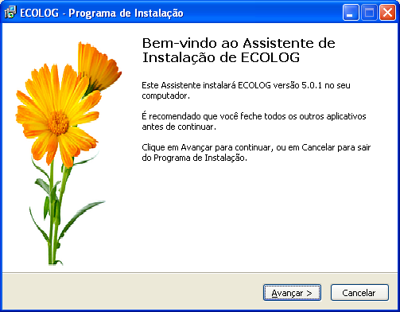
Figura 3.1: Tela Inicial de Instalação
Para prosseguir com a instalação, siga as instruções das telas seguintes, pressionando o botão “Avançar” após fornecer as informações solicitadas pelo programa de instalação.
Após confirmar a instalação, a tela da Figura 3.2 será apresentada.

.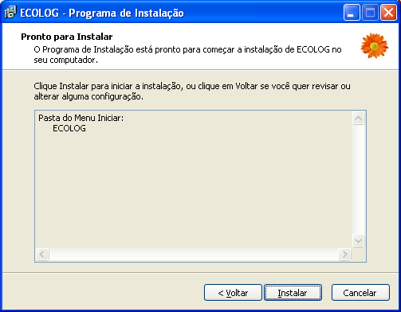
Figura 3.2: Tela de Seleção da Pasta de Destino

Caso haja espaço suficiente no disco, o programa de instalação criará automaticamente uma pasta chamada “ECOLOG” no disco rígido do seu computador e, em seguida, copiará para esta pasta os arquivos necessários à execução do sistema. O programa de instalação também criará um ícone para o programa e adicionará o novo grupo à barra de tarefas. Após executar este procedimento, a instalação do ECOLOG estará completa (Figura 3.3).
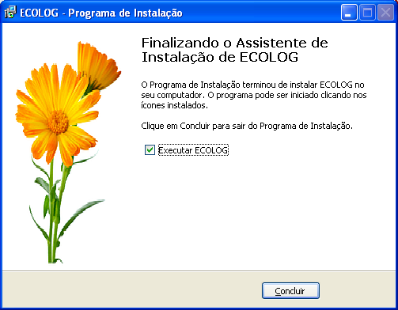
Figura 3.3: Tela de Conclusão da Instalação

3.2 Desinstalação
Para desinstalar o ECOLOG (na muito improvável hipótese de que você deseje fazê-lo! ), deve-se acessar o menu de Aplicações no Linux ou o botão “Iniciar” no MS-Windows e selecionar a opção “Desinstalar ECOLOG” no sub-menu ECOLOG. Um quadro de diálogo de confirmação será apresentado (Figura 3.4). Clique no botão “Sim” para efetuar o processo de desinstalação do programa.

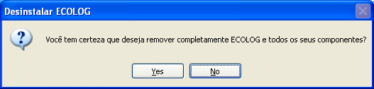
Figura 3.4: Diálogo de Confirmação da Desinstalação
Terminada a desinstalação, será apresentada uma tela de informação indicando o fim do processo (Figura 3.5).
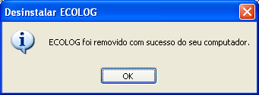
Figura 3.5: Tela de Conclusão da Desinstalação
Capítulo 4

ENTRADA DE DADOS
Esta versão do ECOLOG oferece muito mais flexibilidade na leitura de dados de levantamentos, pois toda a entrada, edição ou eliminação de registros de coletas e variáveis ambientais é efetuado e gerenciado externamente, utilizando qualquer programa de planilha eletrônica padrão (Microsoft Excel, LibreOffice Calc, Gnumeric, etc.).
Os tipos de arquivos de planilha que podem ser lidos pelo ECOLOG são: Texto CSV (".csv"), Texto TSV (".txt"), Microsoft Excel 97/2000/XP/2003 (".xls"), Microsoft Excel 2007/2010 (".xlsx") e Planilha ODF (".ods"). Arquivos do tipo Texto CSV ou Texto TSV (ou Texto Delimitado) contém somente caracteres, espaços e quebra de linha, sem códigos de controle, formatação, etc., com cada dado separado por um caractere (tabulação, vírgula, etc.) e dados de texto colocados entre aspas simples (’texto’) ou duplas ("texto"). Arquivos do tipo Microsoft Excel são arquivos no formato nativo da planilha eletrônica Microsoft Excel, versão 97 ou posterior. O ECOLOG pode ler somente planilhas simples, com os nomes das colunas (variáveis, descritores) na primeira linha e os nomes dos objetos (amostras ou locais) na primeira coluna, e o resto da planilha contendo dados numéricos ou de texto. Note que o ECOLOG não é capaz de interpretar corretamente planilhas que contenham mais de uma linha de cabeçalho, células fundidas, fórmulas ou qualquer formatação mais sofisticada. Se o arquivo contiver múltiplas planilhas de dados, o ECOLOG irá procurar automaticamente a primeira planilha contida no arquivo (Figura 4.1).

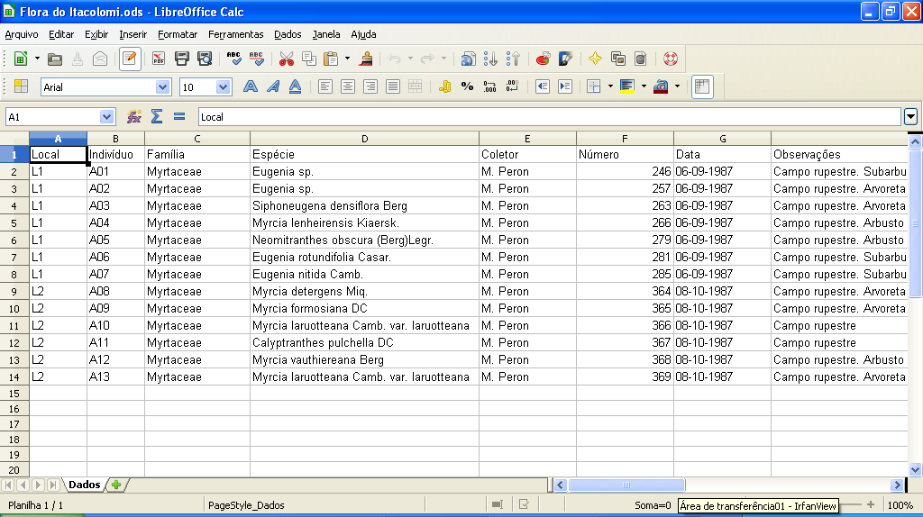
Figura 4.1: Planilha de Coletas no LibreOffice Calc

A leitura e visualização das tabelas de dados, porém, é feita diretamente pelo ECOLOG, através de uma interface semelhante a uma planilha eletrônica comum (Figura 4.2). Utilizando esta interface, vários registros podem ser visualizados por vez. Como as tabelas de dados são maiores que o tamanho das janelas, o editor mostra apenas os campos que nela couberem; você pode usar o mouse ou as teclas de movimentação para cima ou para baixo, para a esquerda ou para a direita, a fim de mover o cursor entre os campos (colunas da tabela) e registros (linhas da tabela).
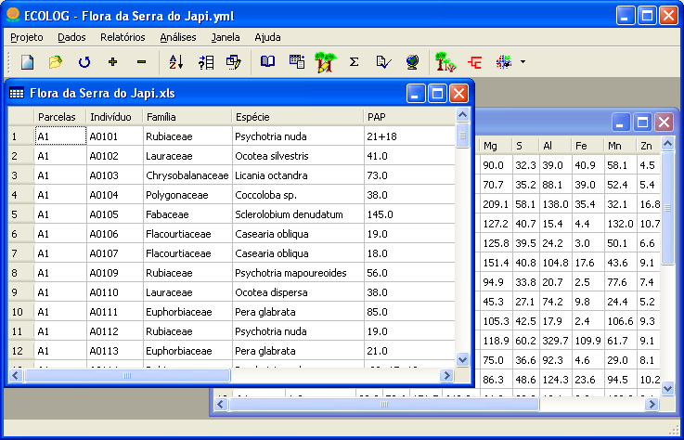
Figura 4.2: Visualização de Planilhas de Dados no ECOLOG

4.1 Planilha de Coletas
O formato das planilhas de coleta é bastante flexível. Cada linha deve se referir a um indivíduo (registro). A primeira linha da planilha deve conter os nomes das colunas (campos); os campos (títulos das colunas) podem ter qualquer nome (por exemplo, "Amostra" ao invés de "Parcela", "Nome científico" ao invés de "Espécie", etc.) mas deve ser mantida a ordem das colunas, pois o ECOLOG utiliza a ordem das colunas na planilha e não seus nomes para encontrá-las e utilizá-las na geraçào de relatórios e arquivos de saída.
Nem todas as colunas são estritamente obrigatórias, apenas as quatro primeiras na planilha de coletas. A lista de campos básicos, requeridos ou opcionais em qualquer planilha de coletas do ECOLOG é a seguinte:

- (Amostra) Identificador único para a amostra, parcela, estação, etc. onde foi coletado ou observado o indivíduo. No caso de coletas aleatórias, esse código é arbitrário mas deve ser indicado!
- (Indivíduo) Identificador único para o espécime, indivíduo, lote, subamostra, etc. que identifique cada espécime coletado em cada amostra.
- (Família) Família à qual pertence o indivíduo. Se a família não estiver determinada, pode ser introduzida a abreviatura “INDET.”
- (Espécie) Nome científico (Gênero e espécie) do espécime; o nome do autor pode ser incluído mas é opcional. seguido, se for o caso, do ano de publicação do nome. Para mais de dois autores, deve ser utilizado “et al.”; use “&” no lugar de “e” e procure lançar mão sempre das abreviaturas mais curtas (como “L.” ao invés de “Linn.”). Somente o nome válido mais recente deve ser utilizado. Se o nome específico não puder ser determinado, deve ser introduzida a abreviatura “sp.” O nome pode conter também a categoria infraespecífica (subespécie, variedade), à qual pertence a espécie. Somente o nome válido mais recente deve ser utilizado, podendo incluir as abreviaturas “ssp.” ou “var.”.
- (Coletor/Observador) Nome da pessoa primariamente responsável pela coleta ou observação do indivíduo, consistindo das iniciais seguidas do sobrenome, e, se necessário, do nome do coletor secundário, separado do nome do coletor primário por um espaço; se houver mais de dois coletores deve-se usar et al.
- (Número do Coletor) Número da coleta/observação para o coletor/observador. Esta informação é impressa em etiquetas de coleta.
- (Data/Hora) Data da coleta/observação do indivíduo, com base nos dados de campo do coletor. Deve ser entrada no formato DD-MM-YYY e não no formato "Data" do Excel/Calc! Se também for tomado o horário da observação, este deve ser inserido após a data, separado por um espaço, no formato HH:MM:SS
- (Observações) Texto livre, contendo quaisquer informações adicionais sobre outros aspectos significantes relacionados ao indivíduo, local e método de coleta, ambiente (observações, comentários, notas, etc.). Esta informação é impressa em etiquetas de coleta.
- (Localidade) Nome do local de coleta.
- (Latitude) Latitude do local de coleta, em graus decimais (ou "coordenada-X" em levantamentos fitossociológicos utilizando o método de ponto-quadrante).
- (Longitude) Longitude do local de coleta, em graus decimais ("coordenada-Y" em levantamentos fitossociológicos utilizando o método de ponto-quadrante).
- (Elevação (unidade)) Altitude ou profundidade do local de coleta. Onde for dada por um intervalo (ex. 500-800 m), pode-se usar o próprio intervalo ou o valor médio (neste caso, 650 m). A unidade de medida deve ser indicada após o nome da coluna, entre parênteses.
Apenas as colunas 1 a 4 são indispensáveis em qualquer planilha; as colunas 5 a 12 são necessárias para a geração de etiquetas e catálogos de coleta, além de alguns relatórios. Por enquanto, o programa não verifica se todas as colunas estào presentes, mas isso poderá será tratado nas próximas versões.
Além dessas colunas básicas, podem ser incluídas outras, contendo descritores biométricos ou variáveis categóricas definidas pelo usuário; para os descritores biométricos, a unidade de medida deve sempre ser indicada entre parênteses, após o nome da coluna. Para descritores numéricos (contínuos ou discretos), no caso de valores múltiplos (por exemplo, vários ramos no mesmo indivíduo, dos quais se mediu o diâmetro ou perímetro), devem ser inseridos os valores individuais separados por um sinal de “+”. Para sequências de DNA do espécime deve ser utilizado o formato FASTA.

4.2 Planilha de Variáveis Ambientais
O formato das planilhas de variáveis ambientais é ainda mais simples, com cada variável ocupando uma coluna da planilha (Figura 4.3). Os campos básicos da planilha de variáveis são os seguintes:

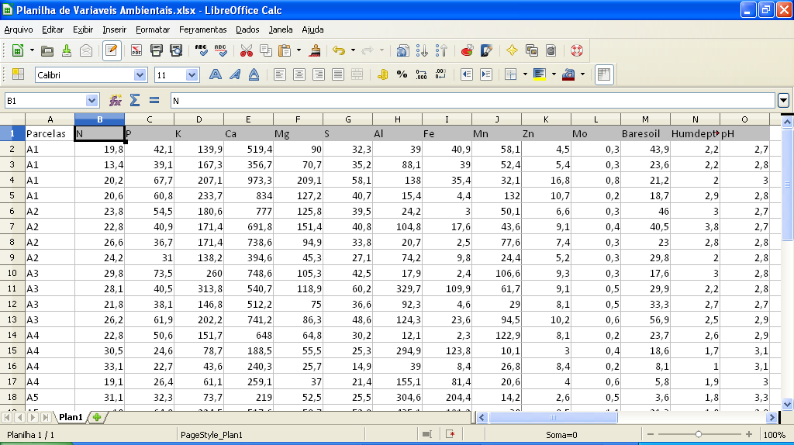
Figura 4.3: Tabela de Variáveis Ambientais no LibreOffice Calc
- (Amostra) Identificador do local de coleta onde foi medida a variável.
- (Data/Hora) Data/hora de medição da variável. Introduza o dia, mês e ano, separados por barras (“/”) e a hora, minuto e segundo, separados por dois pontos (“:”). Este campo é opcional.
As demais colunas dessa planilha correspondem às variáveis ambientais medidas em cada amostra.

4.3 Planilhas do Google Docs
Esta versão do ECOLOG também permite a leitura direta de planilhas eletrônicas armazenadas na Web através do serviço Google Docs/Google Drive.
O procedimento para utilização dessas planilhas em projetos do ECOLOG é um pouco mas elaborado, uma vez que as mesmas estão armazenadas em um servidor remoto e não no disco rígido local, o que torna necessário indicar ao programa a sua localização.
Os passos necessários para incluir uma planilha do Google Docs em um projeto do ECOLOG são os seguintes:
- Acesse o Google Docs/Google Drive e localize a planilha a ser incluída no projeto (Figura 4.4); obviamente essa planilha já deverá estar armazenada e disponível no servidor remoto.
- No Bloco de Notas do MS-Windows ou no GEdit/KEdit do GNU/Linux crie um arquivo de texto simples contendo na primeira linha o nome da planilha tal como aparece no Google Docs/Google Drive (neste caso, “Exemplo de Planilha simples”); o nome deve ser digitado exatamente como apresentado no Google Docs!
- Salve o arquivo com uma extensão qualquer que permita caracterizá-lo (por exemplo, “.docs”)
- No ECOLOG, abra um projeto existente ou crie um novo projeto e selecione a opção “Adicionar” uma planilha de dados ao projeto. Selecione o arquivo “.docs” criado na etapa anterior. O programa irá solicitar o nome de usuário e senha para sua conta no Google Docs/Google Drive (Figura 4.5). O ECOLOG não armazena o nome de usuário e senha, portanto a cada sessão que utilize planilhas do Google Docs/Google Drive será necessário fornecer essa informação.
- Uma vez estabelecida a conexão com o servidor remoto, a planilha será automaticamente carregada na área de trabalho do ECOLOG e poderá ser utilizada para emissão de relatórios, análises, etc.

Um aspecto interessante desta funcionalidade é que a utilização de planilhas armazenadas remotamente torna possível que usuários diferentes trabalhem de forma colaborativa com a(s) mesma(s) planilha(s) de dados e/ou variáveis ambientais, independentemente da localização geográfica de cada usuário, como já havia sido antecipado por Cavalcanti (2005, p. 209).

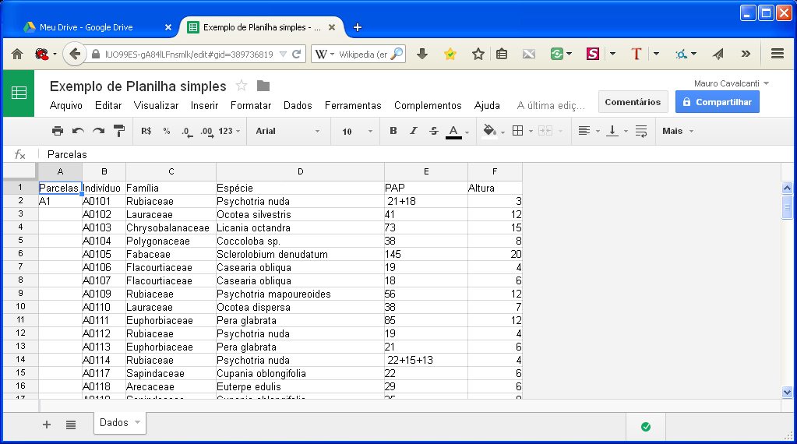
Figura 4.4: Planilha do Google Docs/Google Drive

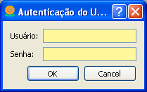
Figura 4.5: Quadro de Diálogo de Autenticação do Usuário

Capítulo 5

OPERAÇÃO
Para executar o sistema, dê um duplo-clique sobre o ícone do programa na área de trabalho. O programa apresentará a tela inicial, conforme a figura abaixo (Figura 5.1).
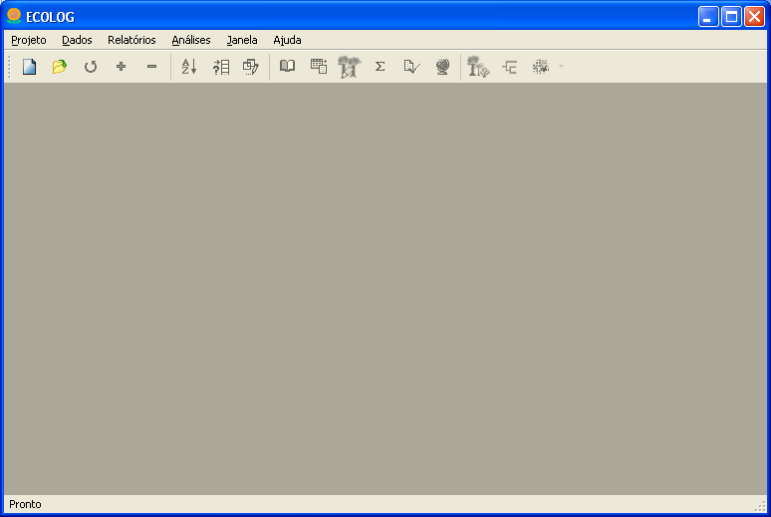
Figura 5.1: Tela Principal do ECOLOG
A tela principal do ECOLOG é composta de um menu de barras na sua parte superior. As opções do menu podem ser selecionadas através das teclas de movimentação do cursor (seta esquerda ou seta direita) ou utilizando o mouse. Para ativar uma opção, dê um clique sobre a mesma, ou pressione a tecla [ALT] juntamente com a letra em destaque da opção (geralmente a primeira).

5.1 Projeto
Este menu oferece operações para criar um novo projeto, abrir um projeto existente e modificar os dados associados ao projeto (“metadados”), importar dados de fontes externas e exportar dados para outros programas.
O ECOLOG utiliza arquivos de texto (com extensão ".yml", que é automaticamente inserida pelo ECOLOG) na linguagem de marcação simplificada YAML para armazenar os dados do projeto. Esses arquivos podem ser abertos e modificados com um editor de textos simples (como o Bloco de Notas do MS-Windows ou o KEdit/GEdit do GNU/Linux), porém isto não é recomendável e todas as alterações nos arquivos de projeto devem ser efetuadas mediante o próprio ECOLOG para evitar que os dados do projeto sejam inadvertidamente corrompidos.
Os arquivos de projeto e as planilhas de dados utilizadas pelo ECOLOG podem ter qualquer nome compatível com o sistema operacional. Os nomes dos arquivos de planilhas associados à cada projeto são armazenados junto com os dados do próprio projeto. Isto permite que os dados sobre diferentes grupos taxonômicos (por exemplo, “Orquídeas de Jacarepiá”) ou diferentes áreas de levantamento (por exemplo, “Flora de Macaé de Cima”) sejam mantidos em separado na mesma pasta ou unidade de disco do computador, sem qualquer confusão entre si. Usando pastas ou discos separados, um número ilimitado de diferentes projetos pode ser criado e mantido pelo sistema.

5.1.1 Novo (Ctrl+N)
Esta opção permite criar um novo projeto.
Inicialmente, será apresentado um quadro de diálogo padrão, onde deverá ser inserido o nome do arquivo que armazenará o banco de dados do novo projeto (Figura 5.2).
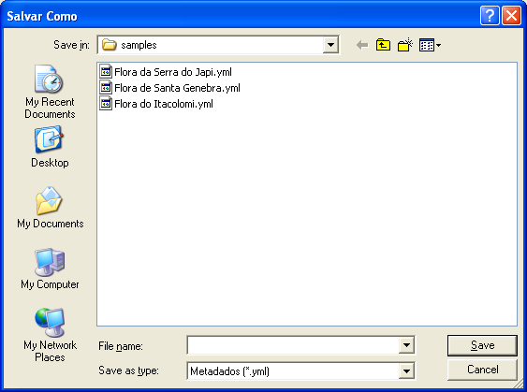
Figura 5.2: Quadro de Diálogo Salvar Projeto
Em seguida, será exibido um formulário (Figura 5.3) para a inclusão e/ou alteração de dados sobre o projeto (“metadados”), incluindo título do projeto, país, estado, município, localidade, pessoa responsável e dados de contato, etc. Estes dados podem ser adicionados ou modificados a qualquer momento após a criação do projeto, através da opção “Modificar” do menu “Projeto”.

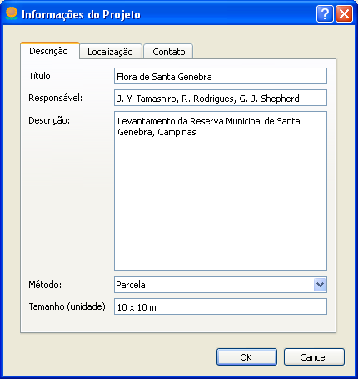
Figura 5.3: Tela de Dados do Projeto
Os campos do formulário de dados do projeto são os seguintes:
Título Título do projeto. Este título será impresso nas listagens de relatórios.
Responsável Nomes do(s) responsável ou responsáveis pelo projeto. Também é impresso nas listagens.
Descrição Texto descritivo do projeto.
Método Metodologia de coleta de dados utilizada no levantamento.
Tamanho Tamanho da unidade amostral utlizada no levantamento, com indicação da unidade de medida.
País Nome do país no qual está situada geograficamente a área do levantamento.
Estado Unidade federativa (Estado, Província, Departamento) na qual está situada a área do levantamento. Entre o nome por extenso ou a sigla oficial, no caso dos Estados brasileiros. Os nomes dos estados ou províncias de outros países devem ser introduzidos por extenso.
Município Nome completo da unidade administrativa (Município, Condado), em cuja área geográfica está situada a área do levantamento.
Localidade Nome completo da localidade em que está situada a área do levantamento.
Latitude Latitude geográfica da área do levantamento, em graus decimais.
Longitude Longitude geográfica da área do levantamento, em graus decimais.
Altitude Elevação da área do levantamento, com indicação da unidade de medida entre parênteses.
Função Função ou papel principal do responsável pelo projeto.
Instituição Órgão ou instituição responsável pelo projeto.
Setor Departamento ou setor institucional ao qual está vinculado o responsável pelo projeto.
Endereço Endereço postal do responsável pelo projeto.
Cidade Cidade onde se localiza a instituição do responsável pelo projeto.
Estado Nome por extenso ou sigla oficial da unidade federativa onde se localiza a instituição do responsável pelo projeto.
CEP Código de endereçamento postal do endereço do responsável pelo projeto.
Telefone Número do telefone de contato do responsável pelo projeto.
Fax Número do fax de contato do responsável pelo projeto.
E-mail Endereço de correio eletrônico do responsável pelo projeto.
Website Endereço da página do projeto na Internet, se houver.
Apoio Agência de fomento ou patrocinador do projeto.
Clique em "OK" para salvar os dados ou “Cancelar” para cancelar as alterações efetuadas.
Após o preenchimento do formulário, será exibido um quadro de diálogo de confirmação (Figura 5.4), indagando se deseja adicionar agora as planilhas de dados e/ou de variáveis ambientais ao projeto. Estas planilhas podem ser adicionadas a qualquer momento após a criação do projeto, através da opção “Adicionar” do menu “Projeto”.

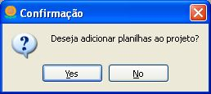
Figura 5.4: Quadro de Diálogo para Adição de Planilhas ao Projeto

5.1.2 Abrir (Ctrl+O)
Esta opção permite descarregar os dados de um projeto e recarregar o sistema com os dados de outro, sem que seja preciso sair do ECOLOG. Ao ser selecionada, será apresentado um quadro de diálogo padrão para a escolha de um projeto já existente (Figura 5.5).

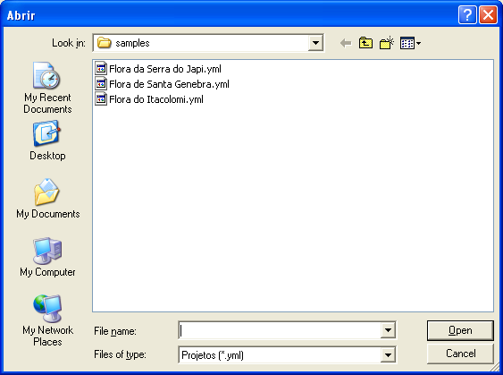
Figura 5.5: Quadro de Diálogo Abrir Projeto

5.1.3 Modificar
Permite a alteração dos dados relativos ao projeto em uso no momento (Figura 5.3). Clique em "OK" para salvar os dados ou “Cancelar” para cancelar as alterações efetuadas.

5.1.4 Recarregar
Permite recarregar o sistema com os dados do mesmo projeto, sem que seja preciso sair do ECOLOG. Esta opção é útil quando são efetuadas modificações (inclusão/exclusão/alteração) nas planilhas de dados utilizando um programa externo de planilha eletrônica, possibilitando a visualização imediata das alterações realizadas nos dados originais.

5.1.5 Fechar
Esta opção permite fechar todas as planilhas de dados em uso e retornar à tela principal do programa.

5.1.6 Adicionar
Esta opção permite adicionar uma planilha de dados de coleta ou planilha de varíaveis ambientais ao projeto atual.

5.1.7 Remover
Esta opção permite remover uma planilha de dados de coleta ou planilha de varíaveis ambientais do projeto atual.

5.1.8 Importar
Esta opção permite importar dados de diversas fontes externas para planilhas eletrônicas que podem ser utilizadas pelo ECOLOG.
Ao acionar este comando, será apresentado inicialmente apresentado um quadro de diálogo para a seleção de um projeto para qual os dados externos serão importados (Figura 5.6). Os dados externos só podem ser importados para um projeto vazio (que pode ser criado no momento da importação).
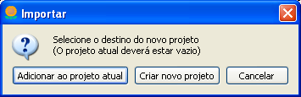
Figura 5.6: Quadro de Diálogo para Importação de Dados
Após a criação do projeto que receberá os dados importados, será apresentado um quadro de diálogo com as opções de importação (Figura 5.7), incluindo o formato de entrada (fonte de dados externa) e o formato de saída (tipo de planilha eletrônica em que os dados importados serão armazenados).
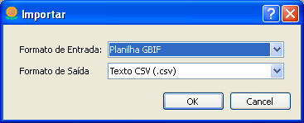
Figura 5.7: Tipos de Dados para Importação
Ao ser escolhida a opção que indica o formato de arquivo usado para importação de dados, o programa apresentará um quadro de diálogo padrão para selecionar o arquivo a ser importado (Figura 5.8).

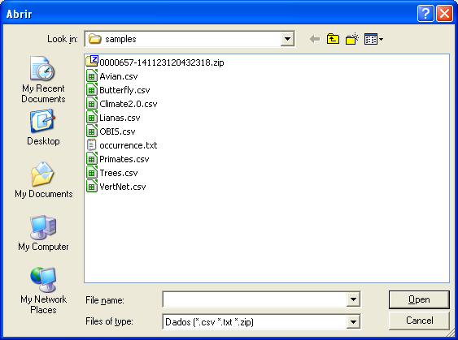
Figura 5.8: Quadro de Diálogo Importar Dados
Ao final do processo a tela da Figura 5.9 será apresentada, indicando que o processo de importação foi concluído.
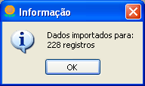
Figura 5.9: Diálogo de Conclusão da Importação de Dados

5.1.8.1 GBIF
Esta opção permite importar dados a partir de um arquivo externo obtido do portal do GBIF (Global Biodiversity Information Facility).

5.1.8.2 OBIS
Esta opção permite importar uma planilha simples obtida do portal do OBIS (Ocean Biogeographic Information System), no formato de texto delimitado por vírgulas.

5.1.8.3 TEAM
Esta opção permite importar uma planilha no formato utilizado pelo projeto TEAM (Tropical Ecology Assessment & Monitoring Network), que tem como objetivo gerar dados em tempo real para o monitoramento da biodiversidade tropical através de uma rede de estações de campo situadas nas Américas do Sul e Central, África Oriental, Madagascar e Indonésia.
O TEAM utiliza diferentes protocolos de monitoramento ("Aves", "Borboletas", "Primatas", "Vegetação", "Clima"), portanto as planilhas de dados apresentam algumas diferenças nos campos para cada protocolo. Consulte a documentação do protocolo do TEAM, correspondente aos dados a serem importados, para maiores detalhes.
A figura abaixo (Figura 5.10) mostra um exemplo de uma planilha do protocolo de Vegetação do TEAM no Microsoft Excel.

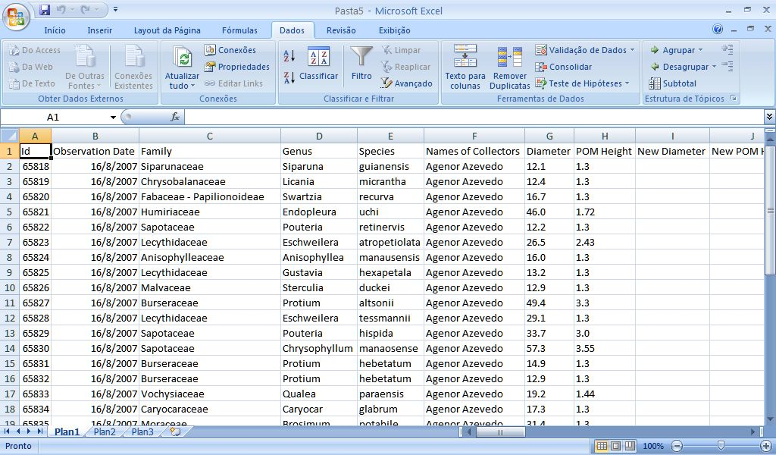
Figura 5.10: Planilha TEAM (Protocolo Vegetação) no Microsoft Excel

5.1.8.4 VertNet
Esta opção permite importar uma planilha simples obtida do portal VertNet no formato de texto delimitado por tabulações.

5.1.9 Exportar
Esta opção permite exportar dados do ECOLOG para arquivos externos em diversos formatos que podem ser utilizados por outros programas.
Ao acionar este comando, será apresentado um menu com as opções de exportação (Figura 5.11).
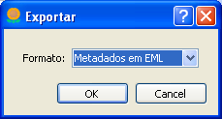
Figura 5.11: Tipos de Arquivo para Exportação
Ao ser escolhida a opção que indica o formato de arquivo usado para exportação de dados, o programa apresentará geralmente um quadro de diálogo padrão para indicar o nome do arquivo a ser exportado, de acordo com o formato de arquivo selecionado (Figura 5.12).
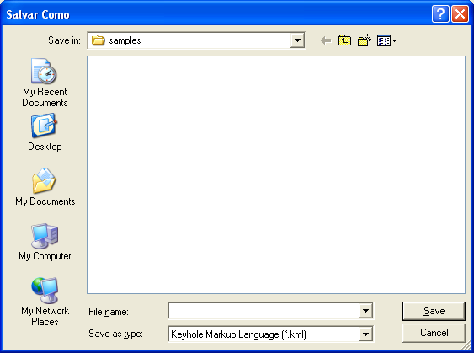
Figura 5.12: Quadro de Diálogo Exportar Arquivo
Em geral, o ECOLOG tenta “adivinhar” a extensão apropriada para cada tipo de arquivo e, portanto, não é necessário digitar a extensão. Aliás, alguns programas (como Google Earth, por exemplo) requerem o uso de uma extensão especifica (neste caso, .KML) e não aceitam outras extensões. Portanto, é recomendável utilizar as extensões fornecidas pelo ECOLOG e não alterá-las.
Para alguns formatos, o ECOLOG necessita de informações complementares e mostrará um menu de opções antes de iniciar a exportação.

5.1.9.1 EML
Exporta os metadados do projeto para um arquivo no fomato EML (Ecological Markup Language).

5.1.9.2 FITOPAC 1
No caso do formato FITOPAC 1, será exibido um quadro de diálogo simples para indicar o nome-base para os arquivos de dados (Figura 5.13), já que nesse formato são gerados dois arquivos diferentes (um com os nomes das famílias e espécies e o outro com os dados numéricos do levantamento), ambos com o mesmo nome mas com extensões diferentes (.NMS para o arquivo de nomes) e (.DAD para o arquivo de dados numéricos). Consulte a documentação do FITOPAC 1 (Shepherd95) para mais detalhes.
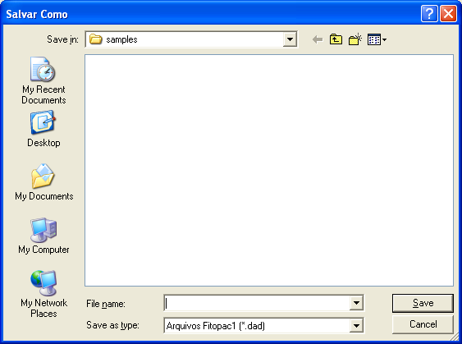
Figura 5.13: Diálogo Exportar Arquivo para o Fitopac 1

5.1.9.3 FITOPAC 2
Exporta os dados de coleta para o formato FPD (FitoPac Dados) do programa FITOPAC 2 (Shepherd, 2006).

5.1.9.4 KML
Exporta os registros de localidades, com suas coordenadas geográficas, para o formato KML (Keyhole Markup Language) utilizado pelo programa Google Earth.

5.1.9.5 Shapefile ESRI
Esta opção permite exportar dados de coordenadas geográficas para o formato shapefile no padrão definido pelo Environmental Systems Research Institute (ESRI), que é compatível com todos os sistemas de informação geográfica (SIG) disponíveis atualmente (ArcView/ArcGIS, QuantumGIS, DivaGIS, etc.).

5.1.9.6 RDE/BRAHMS
Esta opção permite exportar dados para o formato RDE (Rapid Data Entry) utilizado pelo sistema de pesquisa botânica e organização de hebários BRAHMS (Botanical Research and Herbarium Management System) de Filer08. Estes são arquivos de dados independentes, no formato DBF (FoxPro), que podem ser lidos e manejados através do gerenciador de bancos de dados do BRAHMS.

5.1.9.7 CEP
Formato condensado utilizado pelos programas produzidos pela Universidade de Cornell (DECORANA, TWINSPAN) e pelo programa CANOCO. Para detalhes deste formato, veja Hill79 ou terBraak88.

5.1.9.8 MVSP
Formato utilizado pelo programa para ecologia numérica e análises multivariadas MVSP (Kovach, 2007).

5.1.9.9 Fitopac
Formato FPM (FitoPac Matriz) utilizado pelo programa FITOPAC 2 (Shepherd, 2006).

5.1.9.10 CSV
Arquivos simples, contendo somente números, com espaços entre os números - essencialmente uma matriz de dados sem qualquer outro tipo de informações. Diversos pacotes estatísticos ou planilhas eletrônicas conseguem ler este tipo de arquivo, e arquivos neste formato também podem ser importados pela maioria dos processadores de texto.
Para arquivos em formato de matrizes (MVSP, FPM, CSV), o programa apresenta um quadro de diálogo solicitando o tipo de dados da matriz (Figura 5.14). No caso de uma matriz tipo presença/ausência, o programa atribui o valor "1" às células da matriz onde uma espécie ocorre e "0" às células onde essa espécie não ocorre. Para matrizes de número de indivíduos, o programa efetua uma contagem e atribui às células da matriz o número de indivíduos onde uma espécie ocorre e “0” às células onde essa espécie não ocorre.

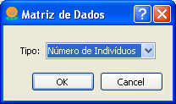
Figura 5.22: Tipos de Dados para Matrizes

5.1.10 Sair (Ctrl+Q)
Para sair do sistema, selecione a opção “Sair” do menu principal e clique “OK” (ou tecle [ENTER]) sobre a opção “Sim” do quadro de diálogo de confirmação (Figura 5.15). Neste instante a janela do programa será fechada e o controle retornará ao sistema operacional.

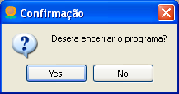
Figura 5.15: Diálogo de Confirmação de Saída

5.2 Dados
Este menu contém comandos para ordenar e pesquisar registros no banco de dados e filtrar dados.

5.2.1 Ordenar (Ctrl+S)
Seleciona uma nova ordem para a exibição e consulta dos registros, de acordo com as opções apresentadas em um menu; a ordem de apresentação dos registros permanece alterada até que seja novamente pressionada a combinação de teclas [CTRL+S], retornando os registros à ordem original.

5.2.2 Pesquisar (Ctrl+F)
Esta opção mostra, ao ser selecionada, uma janela onde deve ser fornecido um valor do campo a ser pesquisado na tabela de dados, independentemente da ordem de apresentação dos registros que estiver ativa no momento (Figura 5.16). A busca é automaticamente efetuada a partir do início da tabela de dados, em direção ao final da mesma.
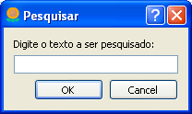
Figura 5.16: Tela de Pesquisa de Registros

5.2.3 Filtrar
A seleção dos registros que serão incluídos em um relatório ou exibidos para alteração e consulta é feita de forma amigável através da técnica QBE (“Query By Example”), permitindo ao próprio usuário definir uma expressão lógica que limitará a população de registros que serão pesquisados (Date, 1985). Esta expressão é definida por uma ou mais combinações de campos, conectados por E e OU.
Em linhas gerais, o procedimento consiste em:
- Ativar, através da opção "Filtro" do menu, um quadro de diálogo com os campos de uma determinada tabela, cada um dos quais poderão ser selecionados para compor a expressão.
- Selecionar, a partir de uma lista de opções, os operadores lógicos de comparação (maior, menor, igual, diferente, etc); a Tabela 5.1 mostra uma relação de todos os operadores válidos.
- Entrar a informação para comparação no campo apropriado e clicar no botão “+” para adicionar a expressão à lista de expressões; as expressões já definidas podem ser excluídas da lista com os botões “-” (para excluir uma expressão selecionada) ou “X” (para excluir todas as expressões da lista).
- Selecionar, nos botões de rádio, os conectores (E e OU) para nova combinação ou clicar em “OK” para indicar o término da definição da expressão.

DESCRIÇÃO | FORMATO
Maior | A > B
Maior ou Igual | A >= B
Menor | A < B
Menor ou Igual | A <= B
Igual | A = B
Diferente | A <> B
Contendo | A $ B
Não Contendo | !(B $ A)
Tabela 5.1: Operadores Lógicos
Com os operadores lógicos do sistema, torna-se possível fazer praticamente qualquer tipo de consulta às tabelas de dados, por mais complicada ou complexa que pareça. Por exemplo, digamos que você queira listar “todas as espécies pertencentes à família MYRTACEAE” armazenadas no banco de dados. Poderíamos compor a seguinte expressão (Figura 5.17):
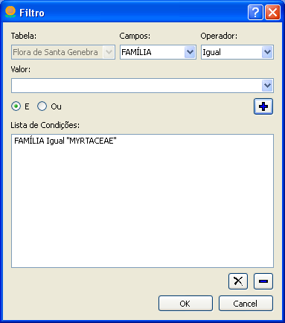

Figura 5.17: Filtro para o campo FAMÍLIA
Para limitar mais ainda os registros listados, poderíamos incluir a condição “apenas as pertencentes ao gênero Myrcia”. A expressão ficaria então (Figura 5.18):

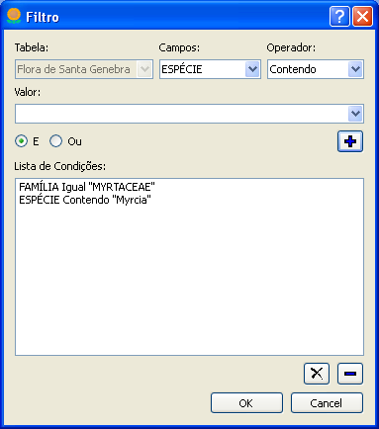
Figura 5.18: Filtro para os campos FAMÍLIA e GÊNERO
Terminada a definição do filtro, a planilha de dados passará a exibir apenas os registros que atendam à condição de filtragem. Para cancelar um filtro, em qualquer instante, selecione novamente a opção "Filtro" e feche o quadro de diálogo sem definir nenhum critério de filtragem.

5.3 Relatórios
Os relatórios do sistema possibilitam a recuperação de registros do banco de dados com base em diversos atributos ou combinações de atributos, totalmente à escolha do usuário. Todos podem ser impressos diretamente na impressora ou gravados em arquivo de texto, no formato-padrão ASCII (texto simples) ou HTML (os relatórios gravados em disco recebem a extensão .HTM ou .TXT, de acordo com o formato escolhido).
A opção de “Salvar Como” apresentará um quadro de diálogo padrão para salvar arquivos, onde deverá ser fornecido o nome do arquivo em que o relatório será gravado (Figura 5.19). Se o arquivo de saída já existir, será exibido um quadro de diálogo, onde você poderá optar por regravar o arquivo ou, então, cancelar a operação e fornecer o nome de um novo arquivo.

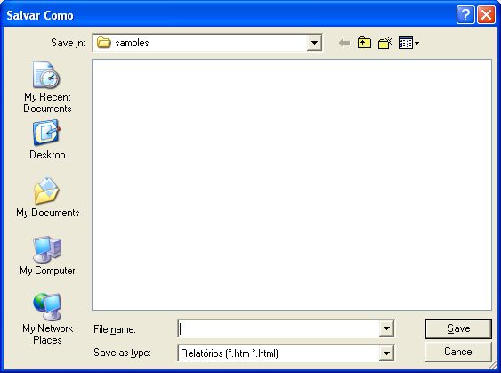
Figura 5.19: Diálogo de Gravação de Arquivo de Relatório
Esta opção é útil se você desejar gravar um ou mais relatórios para impressão posterior, quiser editar um relatório através de um processador de textos ou, ainda, quiser publicar um relatório na Web, em formato HTML.
Qualquer processador de textos que permita a manipulação de arquivos de textos em ASCII pode ser utilizado para editar e/ou imprimir um arquivo de saída do ECOLOG, incluindo Microsoft Word, LibreOffice Writer e AbiWord, entre outros.
Para cada relatório que for solicitado ao sistema, será sempre solicitada uma confirmação para filtragem dos registros (Figura 5.20).
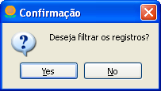
Figura 5.20: Diálogo de Confirmação de Filtragem de Registros

5.3.1 Catálogo
Esta opção prepara um catálogo (“checklist”), a partir dos registros de locais, espécies e coletas armazenados no banco de dados.
Cada catálogo gerado apresenta os táxons em ordem alfabética de famílias, gêneros e espécies. Abaixo de cada táxon, são listadas as coletas, precedidas pelo município, altitude (ou profundidade), localidade e nome do local de coleta.
A figura abaixo (Figura 5.21) fornece um exemplo de um catálogo produzido pelo sistema.

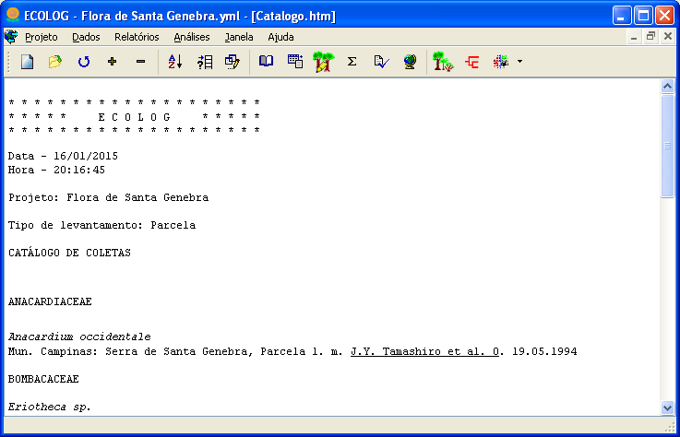
Figura 5.21: Catálogo de Coletas

5.3.2 Etiquetas
Permite a emissão de etiquetas de coleta padronizadas para as coletas, com especificação de critérios para a seleção de registros.
O gerador de etiquetas permite selecionar, através de um quadro de diálogo, o formato de exibição das datas de coleta nas etiquetas (Figura 5.22). Estão disponíveis as opções “Padrão” (por exemplo, 16/06/1990), “Romano” (por exemplo, 16-IX-1990) e “Extenso” (por exemplo, “16 de Junho de 1990”).
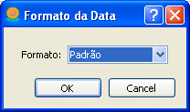
Figura 5.22: Quadro de Diálogo para Escolha de Formatos de Datas
As etiquetas podem ser enviadas diretamente para a impressora ou armazenadas em arquivo de texto, no formato-padrão ASCII ou HTML, para posterior impressão.
Abaixo é apresentado um exemplo de etiqueta gerada pelo sistema (Figura 5.23).

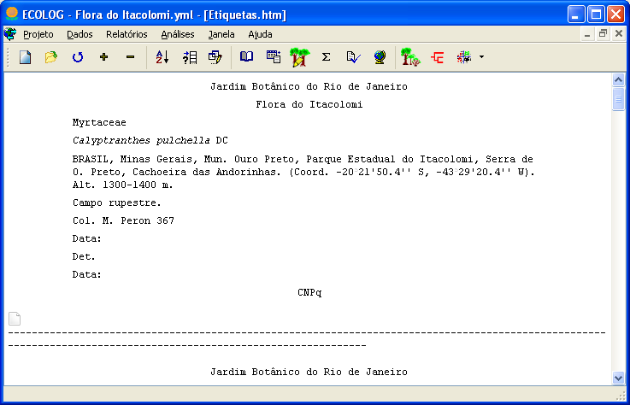
Figura 5.23: Etiquetas de Coleta
Embora não possam ser armazenados no banco de dados, os campos “Determinador” e “Data da Determinação” são impressos nas etiquetas, permitindo seu posterior preenchimento, após a identificação de cada espécime.

5.3.3 Geral
Produz uma listagem contendo as famílias, gêneros e espécies em ordem alfabética de nomes. Esta opção é útil quando se deseja apenas uma relação dos nomes dos táxons presentes no banco de dados.
A figura abaixo (Figura 5.24) fornece um exemplo de um relatório taxonômico geral.
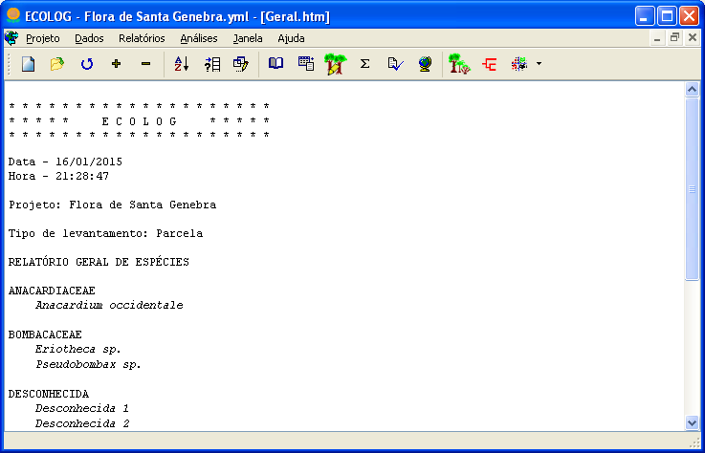
Figura 5.24: Relatório Geral de Espécies

5.3.4 Estatísticas
Produz contagens estatísticas do número de espécies por grupo, número de espécies por família, número de espécies por gênero e número de coletas por espécie, incluindo também o cálculo de índices de diversidade (Magurran, 1988; Ludwig & Reynolds, 1988), frequência e dominância (Dajoz, 1978).
A escolha do tipo de relatório estatístico desejado é feita através de um quadro de diálogo (Figura 5.25).
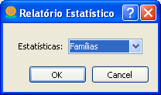
Figura 5.25: Opções de Relatório Estatístico

5.3.4.1 Estatística de Famílias
Apresenta uma listagem do número de espécies por família.
A figura abaixo (Figura 5.26) fornece um exemplo de um relatório estatístico de famílias.
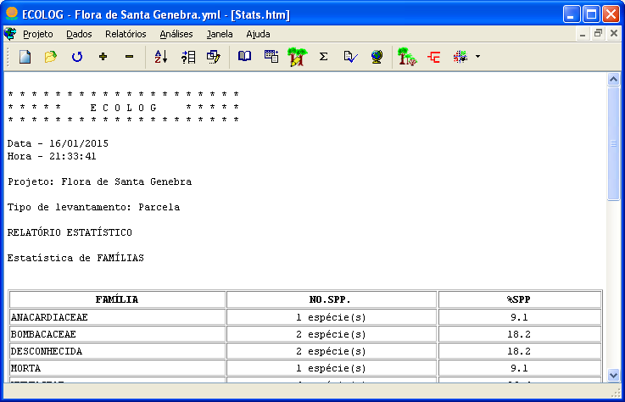
Figura 5.26: Relatório Estatístico de Famílias

5.3.4.2 Estatística de Gêneros
Apresenta uma listagem do número de espécies por gênero.
A figura abaixo (Figura 5.27) fornece um exemplo de um relatório estatístico de gêneros.
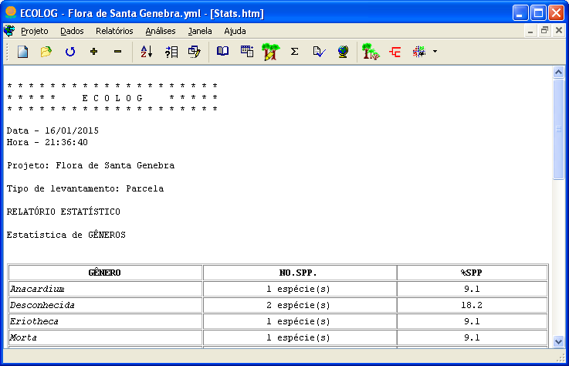
Figura 5.27: Relatório Estatístico de Gêneros

5.3.4.3 Estatística de Espécies
Apresenta uma listagem do número de indivíduos por espécie, frequência e dominância, incluindo também o cálculo de índices de diversidade.
As espécies são categorizadas como “Constantes”, “Acessórias” ou “Acidentais” a partir dos valores das respectivas frequências relativas, conforme proposto por Dajoz (1978).
Os índices de diversidade (Magurran, 1988; Ludwig & Reynolds, 1988) calculados pelo sistema são os seguintes:

Índice | Fórmula
índice de Margalef | D1 = (S – 1) / ln N
índice de Menhinick | D2 = S / √ N
índice de Simpson | C = 1 - ∑ pi²
índice de Shannon-Weaver | H' = -∑ pi ln pi
índice de Hurlbert | PIE = (N / N – 1) / 1 - ∑ pi²
índice de Berger-Parker | d = N_{max} / N
índice de Macintosh | M = N - √ (∑ ni²) / (N - √ N)
Equitabilidade (Shannon) | J = H' / ln S
Tabela 5.2: Índices de Diversidade
onde S = número total de espécies, N = número total de indivíduos, pi = (ni / N), proporção de indivíduos da i-ésima espécie (ni) em relação ao número total de indivíduos, N_{max} = número de indivíduos da espécie mais abundante, ln = logaritmo natural (base e). As figuras abaixo (Figuras 5.28 e 5.29) fornecem exemplos de um relatório estatístico de espécies, com a análise de diversidade.
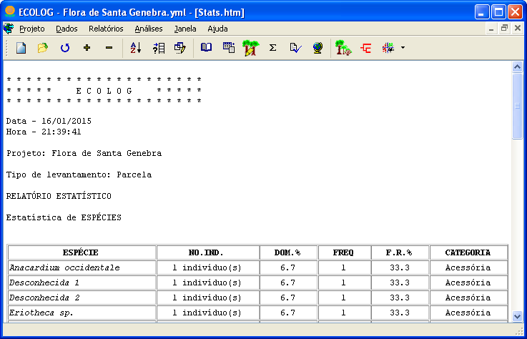
Figura 5.28: Relatório Estatístico de Espécies
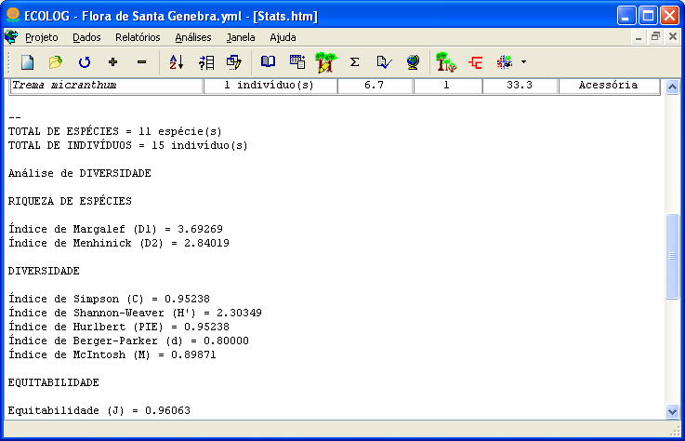
Figura 5.29: Análise de Diversidade
Os relatórios estatísticos de famílias, gêneros e espécies permitem, também, a geração de gráficos de barras verticais, a partir de valores numéricos de famílias, espécies e coletas obtidos do banco de dados, com legendas e escala automática.
A figura abaixo (Figura 5.30) ilustra um gráfico gerado pelo sistema, a partir das estatísticas de espécies.
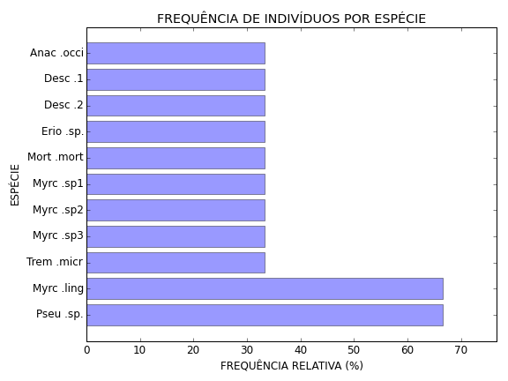
Figura 5.30: Gráfico de Frequência de Indivíduos por Espécie

5.3.4.5 Estatística de Locais
Apresenta uma listagem do número de espécies e de indivíduos por local.
A figura abaixo (Figura 5.31) fornece um exemplo de um relatório estatístico de locais.
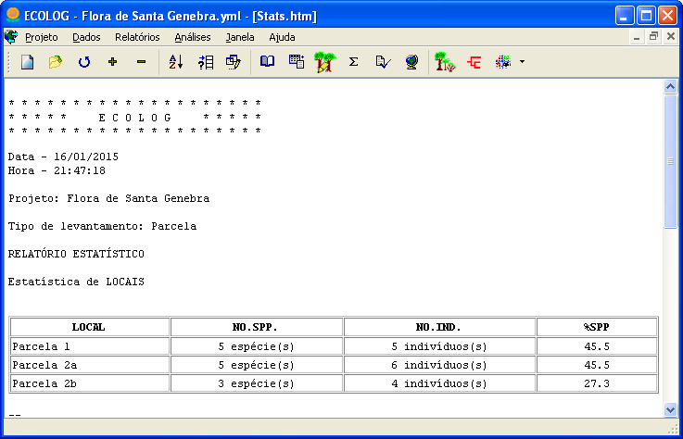
Figura 5.31: Relatório Estatístico de Locais
Permite também a geração da curva do coletor, que torna possível avaliar se o número de espécies amostradas representa o verdadeiro número de espécies existente na área.
A figura abaixo (Figura 5.32) ilustra a curva do coletor.
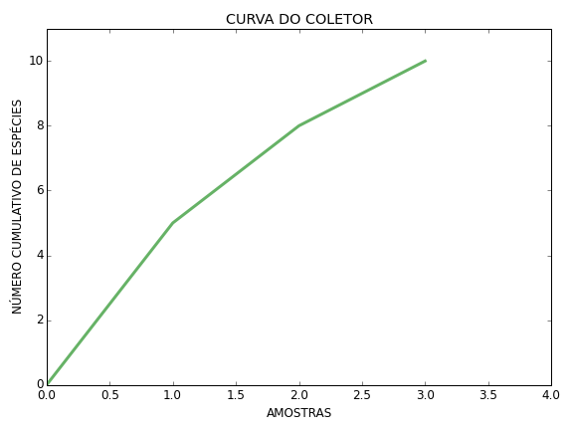
Figura 5.32: Curva do Coletor

5.3.4.6 Estatística de Descritores
Produz um resumo estatístico dos valores dos descritores observados nos indivíduos. A saída fornece, para cada caráter, o respectivo tipo, o número de registros (indivíduos) em que o descritor é codificado. Caracteres numéricos inteiros e reais são resumidos pela média e desvio-padrão, bem como pelos valores máximos e mínimos.
A figura abaixo (Figura 5.33) fornece um exemplo de um relatório estatístico de descritores.

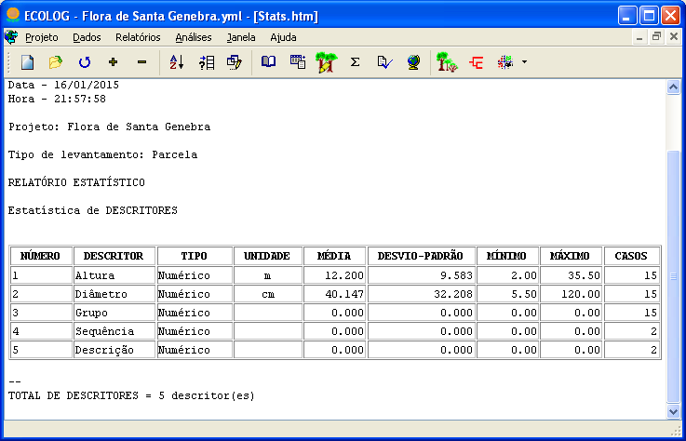
Figura 5.33: Relatório Estatístico de Descritores

5.3.4.7 Estatística de Variáveis
Produz um sumário estatístico das variáveis ambientais. Para cada variável, são computadas a média, desvio-padrão, coeficiente de variação, valor mínimo e valor máximo, além do número de registros codificados.
A figura abaixo (Figura 5.34) fornece um exemplo de um relatório estatístico de variáveis.

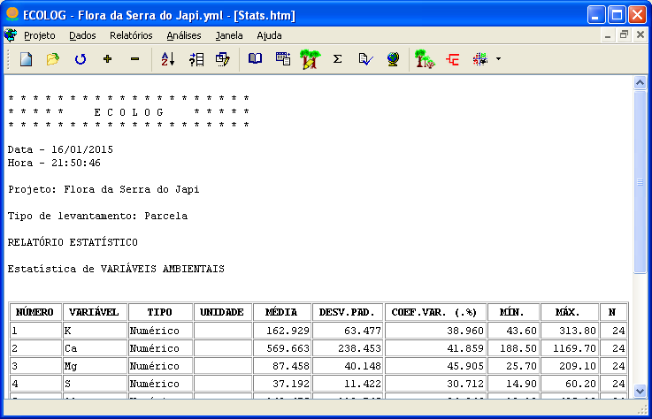
Figura 5.34: Relatório Estatístico de Variáveis

5.3.4.8 Estatística de Sequências
Várias estatísticas também podem ser computadas para as sequências de DNA armazenadas no banco de dados. Para cada sequência, são computadas as frequências absoluta e relativa das quatro bases (A, T, C, G), bem como o total geral e a porcentagem C-G de cada sequência. São também computadas as frequências de códons para cada sequência.
A figura abaixo (Figura 5.35) apresenta um relatório estatístico de sequências.

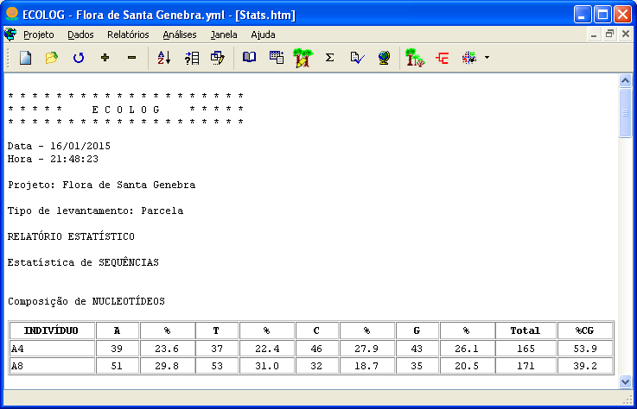
Figura 5.35: Relatório Estatístico de Sequências

5.3.5 Nomenclatura
Verifica a consistência taxonômica do banco de dados, indicando a classificação taxonômica de cada espécie e autores das mesmas e listando eventuais sinônimos e inconsistências nomenclaturais. A verificação é realizada com referência ao índice taxonômico online do “Catálogo da Vida” do Projeto Species 2000, por isso é necessária uma conexão à Internet para a emissão deste relatório.
Esta opção gera uma lista de nomes válidos e sinônimos para cada espécie, com os respectivos nomes dos autores, conforme mostrado na figura abaixo (Figura 5.36).
O relatório também inclui uma lista de "nomes suspeitos", que são casos onde os nomes das espécies têm pronúncias muito parecidas mas ortografias diferentes – por exemplo "Myrcia" e "Myrsia". Em muitos casos, estes nomes devem ser idênticos e a diferença se deve apenas a um erro de digitação.
Um "índice de qualidade taxonômica" é incluído ao final do relatório, calculado como a razão entre o número de nomes na planilha e o número de nomes válidos (verificados junto ao Catálogo da Vida); este índice varia entre 0 e 1 e pode ser utilizado como indicador quantitativo do grau de consistência taxonômica de um levantamento.

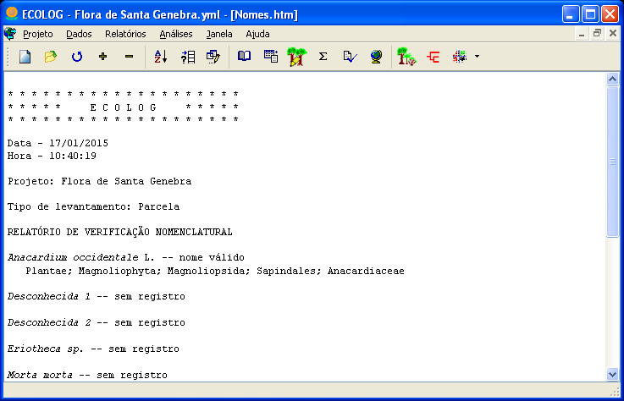
Figura 5.36: Relatório de Verificação de Nomenclatura

5.3.6 Geocodificação
Permite efetuar o georreferenciamento retrospectivo, isto é, atribuir coordenadas geográficas (latitude, longitude) aos registros que não possuam essa informação, a partir do nome da localidade. A verificação das coordenadas utilizando o serviço Google Maps V3, por isso é necessária uma conexão à Internet para a emissão deste relatório.
Esta opção gera uma lista de localidades para cada registro, com os respectivos nomes e coordenadas geográficas (em graus decimais), conforme mostrado na figura abaixo (Figura 5.37).

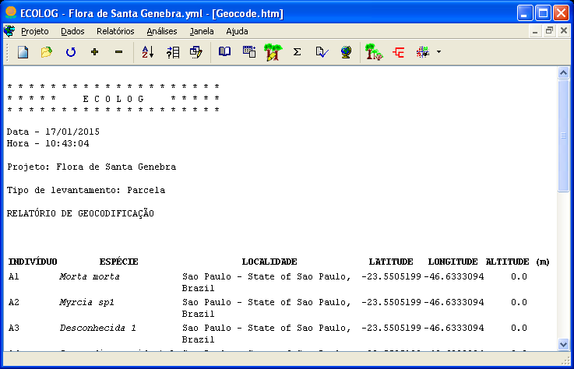
Figura 5.37: Relatório de Geocodificação

5.4 Análises
Este menu apresenta opções para realizar diversas análises de dados, a partir do conteúdo das planilhas incluídas em um projeto.

5.4.1 Diversidade
Efetua o cálculo de índices de diversidade com base nos "números de Hill" (Magurran, 1988; Ludwig & Reynolds, 1988) para cada amostra presente na planilha de dados de coleta (Figura 5.38)
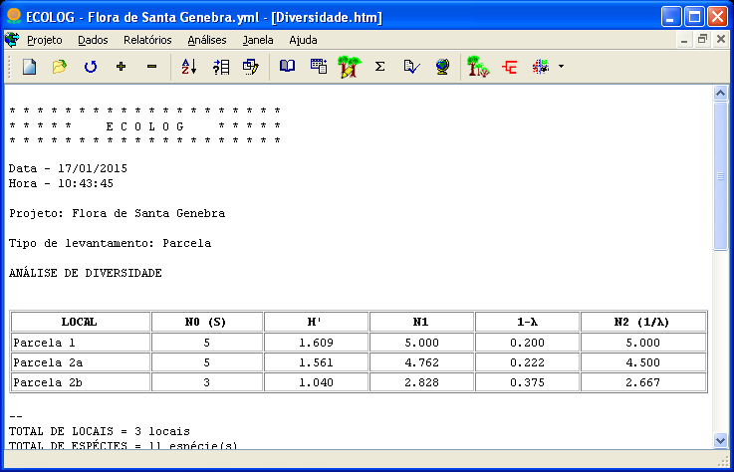
Figura 5.38: Análise de Diversidade

5.4.2 Agrupamento
Executa a análise de agrupamentos (Clifford & Stephenson, 1975; Ludwig & Reynolds, 1988; Legendre & Legendre, 1998) para uma matriz de similaridade, distância ou correlação, compreendendo os seguintes métodos: ligação única (SLM), ligação completa (CLM), média ponderada (WPGMA), média não-ponderada (UPGMA), centroide (UPGMC), mediana (WPGMC) e método de Ward (variância mínima).
Os resultados são apresentados graficamente como um diagrama em forma de árvore (dendrograma) que mostra a relação, em graus de similaridade ou distância, entre amostras ou grupos de amostras, arranjadas hierarquicamente (Figura 5.39).

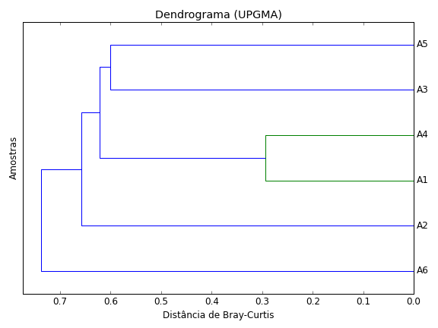
Figura 5.39: Dendrograma da Análise de Agrupamentos

Os coeficientes de similaridade, distância e correlação calculados pelo sistema são os seguintes:

Coeficiente | Fórmula
Distância de Bray-Curtis | d_{ij} = ∑ |x_{ik} – x_{jk}| / ∑ (x_{ik} + x_{jk})
Métrica de Canberra | d_{ij} = 1 / N ∑ |x_{ik} – x_{jk}| / (x_{ik} + x_{jk})
Distância Manhattan | d_{ij} = 1 / N ∑ |x_{ik} – x_{jk}|
Distância Euclideana simples | d_{ij} = √ ∑ (x_{ik} – x_{jk})²
Distância Euclideana normalizada | d_{ij} = √ ∑ (x_{ik} – x_{jk})² / N
Distância Euclideana quadrada | d_{ij} = ∑ (x_{ik} – x_{jk})²
Distância de Morisita-Horn | C_{ij} = 2 ∑ n_{ik}n_{jk} / (λ + λ) N_{i}N_{j}
Correlação de Pearson | r_{ij} = ∑(x_{ik} – X_{i})(x_{jk} – X_{j}) /  √∑(x_{ik} – X_{i})²∑(x_{jk} - X_{j})²
Similaridade de Jaccard | S_{ij} = a / (a + b + c)
Similaridade de Dice-Sorenson | S_{ij} = 2a / (2a + b + c)
Similaridade de Kulczynski | S_{ij} = 1 / 2 [a / (a + b) + a / (a + c)]
Similaridade de Ochiai | S_{ij} = a / √ [(a + b) (a + c)]
Tabela 5.3: Coeficientes de Similaridade, Distância e Correlação

5.4.3 Ordenação
Efetua a ordenação das amostras por análise de componentes principais, análise de coordenadas principais, escalonamento multidimensional não-métrico, análise de correspondências, análise de redundâncias e análise de correspondência canônica.
Os resultados das técnicas de ordenação são apresentados graficamente em diagramas de dispersão bidimensionais (Figura 5.40), para representar mais claramente os padrões de relações entre as amostras e/ou as espécies analisadas.

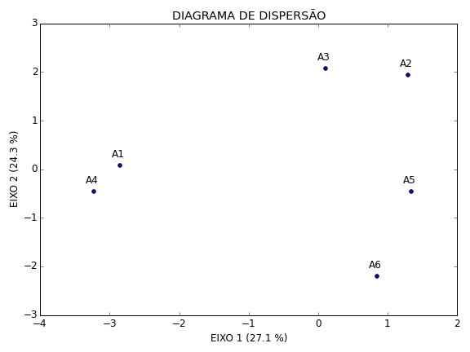
Figura 5.40: Diagrama de Dispersão de Ordenação

5.4.3.1 Análise de Componentes Principais
Efetua a análise de componentes principais para uma matriz de correlação ou covariância entre as espécies, fornecendo os autovalores e autovetores, bem como uma lista dos componentes principais com as variâncias percentuais devidas à cada uma (Figura 5.41).

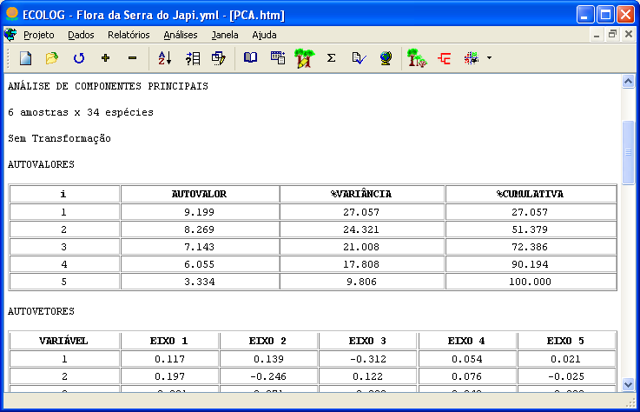

Figura 5.41: Análise de Componentes Principais

Opcionalmente, permite centrar, estandartizar ou transformar a matriz de dados (Figura 5.42). As transformações disponíveis são: logaritmo comum (base 10), logaritmo natural (base e), raiz quadrada e arcosseno.

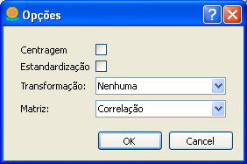
Figura 5.42: Opções da Análise de Componentes Principais

5.4.3.2 Análise de Coordenadas Principais
Efetua a análise de coordenadas principais para uma matriz de distância entre as amostras, fornecendo os autovalores e autovetores, bem como uma lista das coordenadas principais com as variâncias percentuais devidas à cada uma (Figura 5.43).

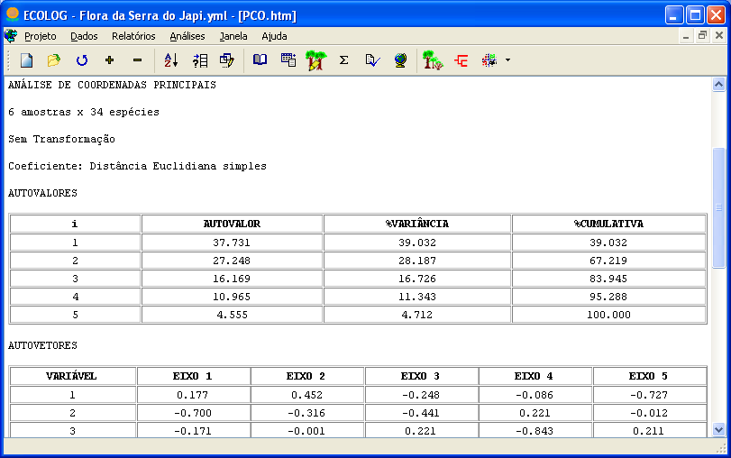

Figura 5.43: Análise de Coordenadas Principais

Opcionalmente, permite transformar a matriz de dados (Figura 5.44). As transformações disponíveis são: logaritmo comum (base 10), logaritmo natural (base e), raiz quadrada e arcosseno.

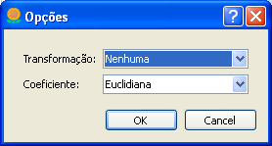
Figura 5.44: Opções da Análise de Coordenadas Principais

5.4.3.3 Escalonamento Multidimensional Não-Métrico
Efetua o escalonamento multidimensional não-métrico, que permite posicionar as amostras em um espaço de dimensões reduzidas, de modo a obter a menor tensão (stress) entre a configuração das amostras e a matriz de distância original (Figura 5.45).

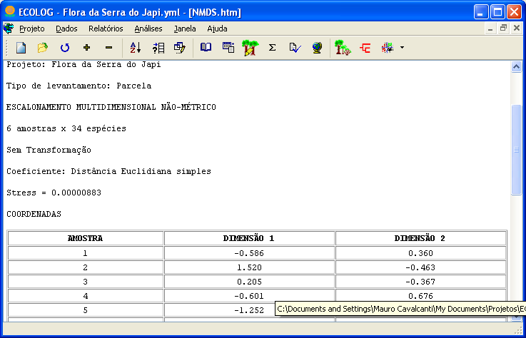

Figura 5.45: Escalonamento Multidimensional Não-Métrico

Opcionalmente, permite transformar a matriz de dados, definir o número de interações para minimizar o nível de stress e a configuração inicial da análise, que pode ser aleatória ou obtida de uma análise de coordenadas principais efetuada automaticamente (Figura 5.46).

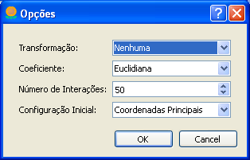

Figura 5.46: Opções do Escalonamento Multidimensional Não-Métrico

5.4.3.4 Análise de Correspondências
Efetua a análise de correspondências (médias recíprocas) para uma matriz de associação de qui-quadrado, computada simultaneamente entre as espécies e as amostras, sendo os valores resultantes ajustados em percentagens (Ludwig & Reynolds, 1988; Legendre & Legendre, 1998), fornecendo os autovalores e autovetores, bem como uma lista dos componentes principais com as variâncias percentuais devidas à cada uma (Figura 5.47).

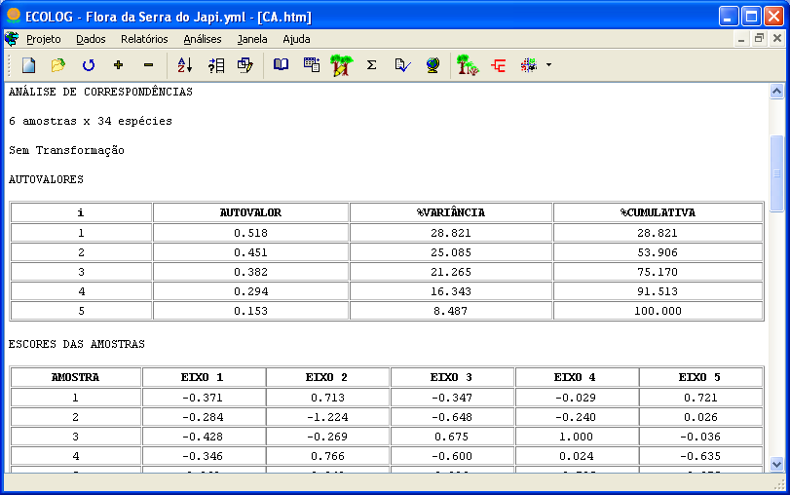

Figura 5.47: Análise de Correspondências

Opcionalmente, permite transformar a matriz de dados. As transformações disponíveis são: logaritmo comum (base 10), logaritmo natural (base e), raiz quadrada e arcosseno.

5.4.3.5 Análise de Redundâncias
Efetua a análise de redundâncias (Legendre & Legendre, 1998) com o objetivo de maximizar a variância na matriz de dados de abundância de espécies, em função de uma combinação linear das variáveis contidas na matriz de variáveis ambientais
Opcionalmente, permite transformar a matriz de dados. As transformações disponíveis são: logaritmo comum (base 10), logaritmo natural (base e), raiz quadrada e arcosseno.
Para executar esta análise, o número de linhas da matriz de dados de abundância de espécies não pode ser menor do que o número de colunas da matriz de variáveis ambientais.

5.4.3.6 Análise de Correspondências Canônica
Efetua a análise de correspondências canônica (Legendre & Legendre, 1998), cujo objetivo também é produzir uma combinação linear dos escores das espécies, amostras e variáveis ambientais (Figura 5.48).

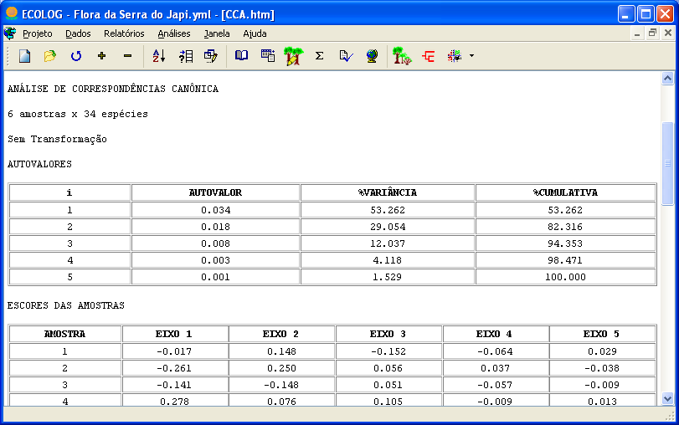

Figura 5.48: Análise de Correspondência Canônica

Esta análise produz escores em escalas diferentes que melhor representam as amostras ou as espécies. O programa oferece os dois tipos de escore como opções (Figura 5.49)

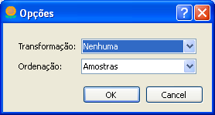
Figura 5.49: Opções da Análise de Correspondência Canônica
Opcionalmente, também é possível selecionar apenas algumas variáveis ambientais para inclusão na análise, através de um quadro de diálogo (Figura 5.50). Clique em "OK" para incluir automaticamente todas as variáveis disponíveis na análise.
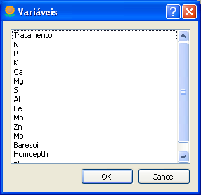
Figura 5.50: Quadro de Diálogo para Seleção de Variáveis Ambientais
Para executar esta análise, as matrizes de abundância de espécies e de variáveis ambientais devem ter o mesmo número de linhas (amostras).

5.5 Janela
A interface de usuário do ECOLOG é baseada no padrão MDI (Multiple Document Interface – Interface de Múltiplos Documentos), permitindo exibir simultaneamente diferentes tipos de planilhas (coletas e variáveis ambientais). Neste tipo de interface, todas as janelas ocupam a área principal da aplicação e podem ser movidas e redimensionadas livremente, mas apenas uma janela está ativa por vez.
Este menu apresenta a lista de janelas abertas e opções básicas para organizá-las.

5.5.1 Próxima
Move o foco para a próxima janela na lista de janelas (se houver).

5.5.2 Anterior
Move o foco para a janela anterior na lista de janelas (se houver).

5.5.3 Em Cascata
Organiza as janelas da aplicação uma sobre a outra (Figura 5.51).
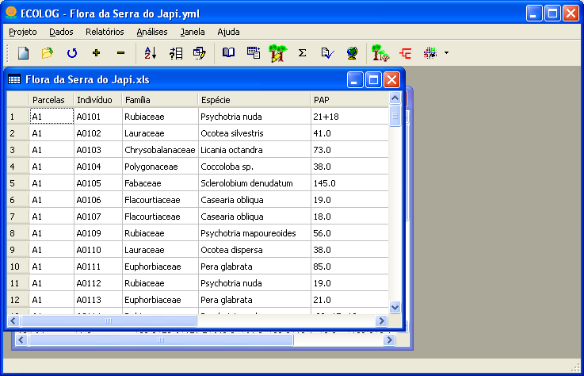
Figura 5.51: Janelas Organizadas em Cascata

5.5.4 Lado a Lado Vertical
Organiza as janelas da aplicação uma ao lado da outra, verticalmente (Figura 5.52).
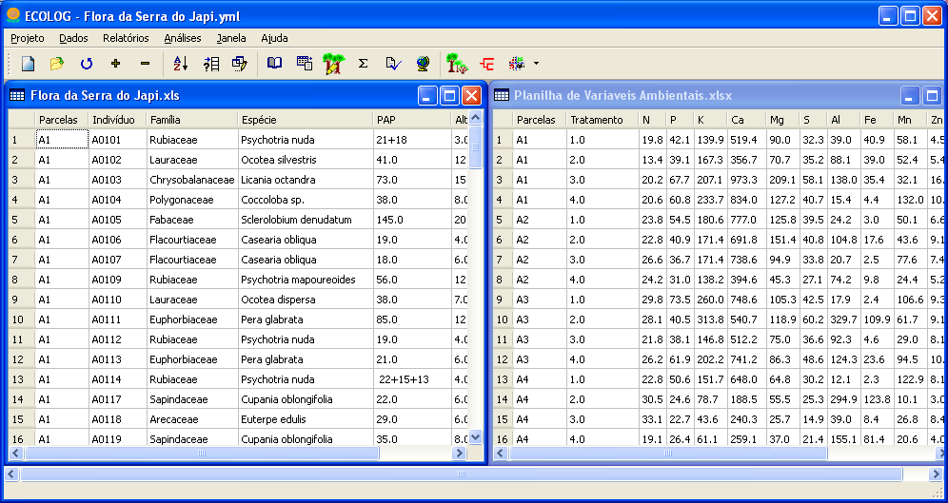
Figura 5.52: Janelas Organizadas Verticalmente

5.5.5 Lado a Lado Horizontal
Organiza as janelas da aplicação uma ao lado da outra, horizontalmente (Figura 5.53).
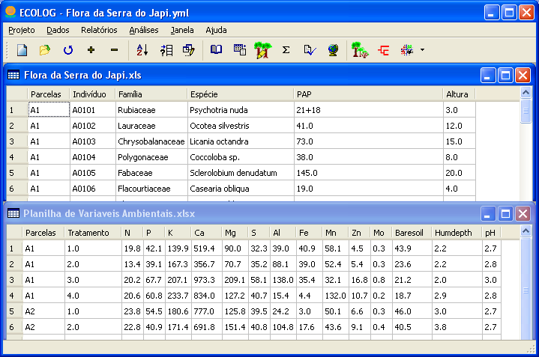
Figura 5.53: Janelas Organizadas Horizontalmente

5.5.6 Fechar
Fecha a janela que tem o foco atual.

5.6 Ajuda
Esta opção oferece ajuda de contexto em campos específicos das planilhas de entrada e edição de dados e exibe informações gerais sobre o programa.

5.6.1 Conteúdo (F1)
Ativa a ajuda de contexto (se houver) para o campo da planilha de edição de dados sobre o qual estiver posicionado o cursor.

5.6.2 Sobre ECOLOG
Exibe um quadro de diálogo com informações sobre o tipo de plataforma, bibliotecas de interface e banco de dados, número da versão e autoria do ECOLOG (Figura 5.54).

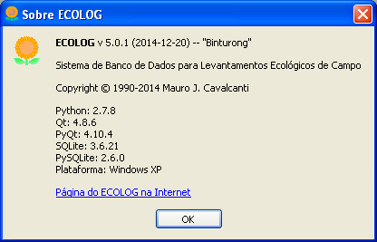
Figura 5.54: Informações sobre o ECOLOG

5.6.3 Sobre Qt
Exibe um quadro de diálogo com informações sobre a biblioteca de interface Qt (Figura 5.55).
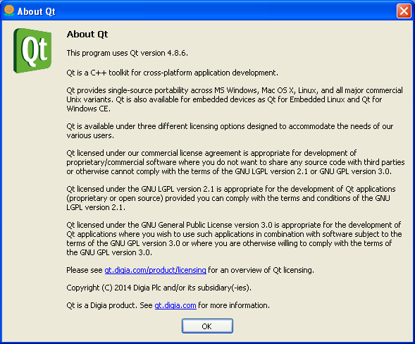
Figura 5.55: Informações sobre a biblioteca de interface Qt

Referências Bibliográficas
Cavalcanti, M. J. 1991. ECOLOG: um sistema de banco de dados para levantamentos ecológicos de campo. Resumos do XVIII Congresso Brasileiro de Zoologia, Salvador, p. 557.
Cavalcanti, M. J. 1993. ECOLOG: um sistema gerenciador de bancos de dados para levantamentos ecológicos de campo. Resumos do I Simpósio de Aplicações da Informática em Biologia, Campinas, pp. 44-45.
Cavalcanti, M. J. 1998. Aplicações de Sistemas Gerenciadores de Bancos de Dados em Ecologia e Sistemática. Acta Biologica Leopoldensia, São Leopoldo 20: 5-20.
Cavalcanti, M. J. 2005. Bancos de dados sobre biodiversidade na Amazônia: a experiência do Projeto Biotupé. In: Santos-Silva, E.N., Aprile, F.M., Scudeller, V.V. & Melo, S. (orgs.), BioTupé: Meio Físico, Diversidade Biológica e Sociocultural do Baixo Rio Negro, Amazônia Central – Volume 1. Instituto Nacional de Pesquisas da Amazônia, Manaus, pp. 199-213.
Cavalcanti, M. J. 2011. ECOLOG: um sistema gerenciador de bancos de dados para levantamentos ecológicos de campo e inventários de biodiversidade. In: Santos-Silva, E.N., Scudeller, V.V. & Cavalcanti, M.J. (orgs.), BioTupé: Meio Físico, Diversidade Biológica e Sociocultural do Baixo Rio Negro, Amazônia Central - Volume 3. Rizoma Editorial, Manaus, pp. 291-302
Clifford, H. T. & Stephenson, W. 1975. Ain Introduction to Numerical Classification. New York: Academic Press.
Dajoz, R. 1978. Ecologia Geral. Editora Vozes, Petrópolis.
Date, C. J. 1985. Bancos de Dados: Fundamentos. Editora Campus, Rio de Janeiro.
Dalcin, E., Solano, L. & Pizarro, R. 1997. De banco de dados a centro de informações e serviços: uma experiência para a Reserva Ecológica Macaé de Cima. In: Lima, H.C. & Guedes-Bruni, R.R. (orgs.), Serra de Macaé de Cima: Diversidade Florística e Conservação em Mata Atlântica. Jardim Botânico do Rio de Janeiro, Rio de Janeiro, pp. 307-314.
Digby, P. G. N. & Kempton, R. A. 1987. Multivariate Analysis of Ecological Communities. Chapman and Hall, London.
Filer, D. 2008. Botanical Research And Herbarium Management System training guide. Department of Plant Sciences, University of Oxford.
Gauch, H. G., Jr. 1982. Multivariate Analysis in Community Ecology. Cambridge University Press, Cambridge.
Hill, M. O. 1979. DECORANA. A FORTRAN Program for Detrended Correspondence Analysis and Reciprocal Averaging. Section of Ecology and Systematics, Cornell University, New York.
Kovach, W. L. 2007. MVSP - A MultiVariate Statistical Package for Windows, Version 3.1. Kovach Computing Services, Pentraeth, Wales, U.K.
Kurtz, B.C. & Araujo, D.S.D. 2000. Composição florística e estrutura do componente arbóreo de um trecho de Mata Atlântica na Estação Ecológica Estadual do Paraíso, Cachoeiras de Macacu, Rio de Janeiro, Brasil. Rodriguésia, Rio de Janeiro 51: 69-112.
Legendre, P. & Legendre, L. 1998. Numerical Ecology. 2nd ed. Elsevier Science, Amsterdam.
Ludwig, J. A. & Reynolds, J. F. 1988. Statistical Ecology: A Primer on Methods and Computing. John Wiley & Sons, New York.
Magurran, A. E. 1988. Ecological Diversity and Its Measurement. Princeton University Press, Princeton.
Sá, C. F. C., Araujo, D. S. D., Lima, H. C., Cavalcanti, M. J., Pereira, M. C. A. & Fontoura, T. 1991. Composição florística e estrutura da floresta de cordão arenoso da Reserva Ecológica de Jacarepiá, Saquarema (RJ): dados preliminares. Resumos do XLII Congresso Nacional de Botânica, Goiânia, p. 527.
Shepherd, G. J. 1995. FITOPAC 1. Manual de Usuário. Departamento de Botânica, UNICAMP.
Shepherd, G. J. 2006. FitopacShell 1.6.4 Manual. Departamento de Botânica, UNICAMP.
ter Braak, C. J. F. 1988. CANOCO - a FORTRAN program for canonical community ordination by [partial] [detrended] [canonical] correspondence analysis, principal components analysis and redundancy analysis (version 2.1). Agricultural Mathematics Group, Wageningen.
Apêndice A

GNU FREE DOCUMENTATION LICENSE
Copyright (C) 2000 Free Software Foundation, Inc. 59 Temple Place, Suite 330, Boston, MA 02111-1307 USA Everyone is permitted to copy and distribute verbatim copies of this license document, but changing it is not allowed.
0. PREAMBLE The purpose of this License is to make a manual, textbook, or other written document "free" in the sense of freedom: to assure everyone the effective freedom to copy and redistribute it, with or without modifying it, either commercially or noncommercially. Secondarily, this License preserves for the author and publisher a way to get credit for their work, while not being considered responsible for modifications made by others.
This License is a kind of "copyleft", which means that derivative works of the document must themselves be free in the same sense. It complements the GNU General Public License, which is a copyleft license designed for free software.
We have designed this License in order to use it for manuals for free software, because free software needs free documentation: a free program should come with manuals providing the same freedoms that the software does. But this License is not limited to software manuals; it can be used for any textual work, regardless of subject matter or whether it is published as a printed book. We recommend this License principally for works whose purpose is instruction or reference.
1. APPLICABILITY AND DEFINITIONS This License applies to any manual or other work that contains a notice placed by the copyright holder saying it can be distributed under the terms of this License. The "Document", below, refers to any such manual or work. Any member of the public is a licensee, and is addressed as "you".
A "Modified Version" of the Document means any work containing the Document or a portion of it, either copied verbatim, or with modifications and/or translated into another language.
A "Secondary Section" is a named appendix or a front-matter section of the Document that deals exclusively with the relationship of the publishers or authors of the Document to the Document’s overall subject (or to related matters) and contains nothing that could fall directly within that overall subject. (For example, if the Document is in part a textbook of mathematics, a Secondary Section may not explain any mathematics.) The relationship could be a matter of historical connection with the subject or with related matters, or of legal, commercial, philosophical, ethical or political position regarding them.
The "Invariant Sections" are certain Secondary Sections whose titles are designated, as being those of Invariant Sections, in the notice that says that the Document is released under this License.
The "Cover Texts" are certain short passages of text that are listed, as Front-Cover Texts or Back-Cover Texts, in the notice that says that the Document is released under this License.
A "Transparent" copy of the Document means a machine-readable copy, represented in a format whose specification is available to the general public, whose contents can be viewed and edited directly and straightforwardly with generic text editors or (for images composed of pixels) generic paint programs or (for drawings) some widely available drawing editor, and that is suitable for input to text formatters or for automatic translation to a variety of formats suitable for input to text formatters. A copy made in an otherwise Transparent file format whose markup has been designed to thwart or discourage subsequent modification by readers is not Transparent. A copy that is not "Transparent" is called "Opaque".
Examples of suitable formats for Transparent copies include plain ASCII without markup, Texinfo input format, LATEX input format, SGML or XML using a publicly available DTD, and standard-conforming simple HTML designed for human modification. Opaque formats include PostScript, PDF, proprietary formats that can be read and edited only by proprietary word processors, SGML or XML for which the DTD and/or processing tools are not generally available, and the machine-generated HTML produced by some word processors for output purposes only.
The "Title Page" means, for a printed book, the title page itself, plus such following pages as are needed to hold, legibly, the material this License requires to appear in the title page. For works in formats which do not have any title page as such, "Title Page" means the text near the most prominent appearance of the work’s title, preceding the beginning of the body of the text.
2. VERBATIM COPYING You may copy and distribute the Document in any medium, either commercially or noncommercially, provided that this License, the copyright notices, and the license notice saying this License applies to the Document are reproduced in all copies, and that you add no other conditions whatsoever to those of this License. You may not use technical measures to obstruct or control the reading or further copying of the copies you make or distribute. However, you may accept compensation in exchange for copies. If you distribute a large enough number of copies you must also follow the conditions in section 3.
You may also lend copies, under the same conditions stated above, and you may publicly display copies.
3. COPYING IN QUANTITY If you publish printed copies of the Document numbering more than 100, and the Document’s license notice requires Cover Texts, you must enclose the copies in covers that carry, clearly and legibly, all these Cover Texts: Front-Cover Texts on the front cover, and Back-Cover Texts on the back cover. Both covers must also clearly and legibly identify you as the publisher of these copies. The front cover must present the full title with all words of the title equally prominent and visible. You may add other material on the covers in addition. Copying with changes limited to the covers, as long as they preserve the title of the Document and satisfy these conditions, can be treated as verbatim copying in other respects.
If the required texts for either cover are too voluminous to fit legibly, you should put the first ones listed (as many as fit reasonably) on the actual cover, and continue the rest onto adjacent pages.
If you publish or distribute Opaque copies of the Document numbering more than 100, you must either include a machine-readable Transparent copy along with each Opaque copy, or state in or with each Opaque copy a publicly-accessible computer-network location containing a complete Transparent copy of the Document, free of added material, which the general network-using public has access to download anonymously at no charge using public-standard network protocols. If you use the latter option, you must take reasonably prudent steps, when you begin distribution of Opaque copies in quantity, to ensure that this Transparent copy will remain thus accessible at the stated location until at least one year after the last time you distribute an Opaque copy (directly or through your agents or retailers) of that edition to the public.
It is requested, but not required, that you contact the authors of the Document well before redistributing any large number of copies, to give them a chance to provide you with an updated version of the Document.
4. MODIFICATIONS You may copy and distribute a Modified Version of the Document under the conditions of sections 2 and 3 above, provided that you release the Modified Version under precisely this License, with the Modified Version filling the role of the Document, thus licensing distribution and modification of the Modified Version to whoever possesses a copy of it. In addition, you must do these things in the Modified Version:
A.Use in the Title Page (and on the covers, if any) a title distinct from that of the Document, and from those of previous versions (which should, if there were any, be listed in the History section of the Document). You may use the same title as a previous version if the original publisher of that version gives permission.
B.List on the Title Page, as authors, one or more persons or entities responsible for authorship of the modifications in the Modified Version, together with at least five of the principal authors of the Document (all of its principal authors, if it has less than five).
C.State on the Title page the name of the publisher of the Modified Version, as the publisher.
D.Preserve all the copyright notices of the Document.
E.Add an appropriate copyright notice for your modifications adjacent to the other copyright notices.
F.Include, immediately after the copyright notices, a license notice giving the public permission to use the Modified Version under the terms of this License, in the form shown in the Addendum below.
G.Preserve in that license notice the full lists of Invariant Sections and required Cover Texts given in the Document’s license notice.
H.Include an unaltered copy of this License.
I.Preserve the section entitled "History", and its title, and add to it an item stating at least the title, year, new authors, and publisher of the Modified Version as given on the Title Page. If there is no section entitled "History" in the Document, create one stating the title, year, authors, and publisher of the Document as given on its Title Page, then add an item describing the Modified Version as stated in the previous sentence.
J.Preserve the network location, if any, given in the Document for public access to a Transparent copy of the Document, and likewise the network locations given in the Document for previous versions it was based on. These may be placed in the "History" section. You may omit a network location for a work that was published at least four years before the Document itself, or if the original publisher of the version it refers to gives permission.
K.In any section entitled "Acknowledgements" or "Dedications", preserve the section’s title, and preserve in the section all the substance and tone of each of the contributor acknowledgements and/or dedications given therein.
L.Preserve all the Invariant Sections of the Document, unaltered in their text and in their titles. Section numbers or the equivalent are not considered part of the section titles.
M.Delete any section entitled "Endorsements". Such a section may not be included in the Modified Version.
N.N. Do not retitle any existing section as "Endorsements" or to conflict in title with any Invariant Section.
O.If the Modified Version includes new front-matter sections or appendices that qualify as Secondary Sections and contain no material copied from the Document, you may at your option designate some or all of these sections as invariant. To do this, add their titles to the list of Invariant Sections in the Modified Version’s license notice. These titles must be distinct from any other section titles.
You may add a section entitled "Endorsements", provided it contains nothing but endorsements of your Modified Version by various parties–for example, statements of peer review or that the text has been approved by an organization as the authoritative definition of a standard.
You may add a passage of up to five words as a Front-Cover Text, and a passage of up to 25 words as a Back-Cover Text, to the end of the list of Cover Texts in the Modified Version. Only one passage of Front-Cover Text and one of Back-Cover Text may be added by (or through arrangements made by) any one entity. If the Document already includes a cover text for the same cover, previously added by you or by arrangement made by the same entity you are acting on behalf of, you may not add another; but you may replace the old one, on explicit permission from the previous publisher that added the old one.
The author(s) and publisher(s) of the Document do not by this License give permission to use their names for publicity for or to assert or imply endorsement of any Modified Version.
5. COMBINING DOCUMENTS You may combine the Document with other documents released under this License, under the terms defined in section 4 above for modified versions, provided that you include in the combination all of the Invariant Sections of all of the original documents, unmodified, and list them all as Invariant Sections of your combined work in its license notice.
The combined work need only contain one copy of this License, and multiple identical Invariant Sections may be replaced with a single copy. If there are multiple Invariant Sections with the same name but different contents, make the title of each such section unique by adding at the end of it, in parentheses, the name of the original author or publisher of that section if known, or else a unique number. Make the same adjustment to the section titles in the list of Invariant Sections in the license notice of the combined work.
In the combination, you must combine any sections entitled "History" in the various original documents, forming one section entitled "History"; likewise combine any sections entitled "Acknowledgements", and any sections entitled "Dedications". You must delete all sections entitled "Endorsements."
6. COLLECTIONS OF DOCUMENTS You may make a collection consisting of the Document and other documents released under this License, and replace the individual copies of this License in the various documents with a single copy that is included in the collection, provided that you follow the rules of this License for verbatim copying of each of the documents in all other respects.
You may extract a single document from such a collection, and distribute it individually under this License, provided you insert a copy of this License into the extracted document, and follow this License in all other respects regarding verbatim copying of that document.
7. AGGREGATION WITH INDEPENDENT WORKS A compilation of the Document or its derivatives with other separate and independent documents or works, in or on a volume of a storage or distribution medium, does not as a whole count as a Modified Version of the Document, provided no compilation copyright is claimed for the compilation. Such a compilation is called an "aggregate", and this this License does not apply to the other self-contained works thus compiled with the Document, on account of their being thus compiled, if they are not themselves derivative works of the Document. If the Cover Text requirement of section 3 is applicable to these copies of the Document, then if the Document is less than one quarter of the entire aggregate, the Document’s Cover Texts may be placed on covers that surround only the Document within the aggregate. Otherwise they must appear on covers around the whole aggregate.
8. TRANSLATION Translation is considered a kind of modification, so you may distribute translations of the Document under the terms of section 4. Replacing Invariant Sections with translations requires especial permission from their copyright holders, but you may include translations of some or all Invariant Sections in addition to the original versions of these Invariant Sections. You may include a translation of this License provided that you also include the original English version of this License. In case of a disagreement between the translation and the original English version of this License, the original English version will prevail.
9. TERMINATION You may not copy, modify, sublicense, or distribute the Document except as expressly provided for under this License. Any other attempt to copy, modify, sublicense or distribute the Document is void, and will automatically terminate your rights under this License. However, parties who have received copies, or rights, from you under this License will not have their licenses terminated so long as such parties remain in full compliance.
10. FUTURE REVISIONS OF THIS LICENSE The Free Software Foundation may publish new, revised versions of the GNU Free Documentation License from time to time. Such new versions will be similar in spirit to the present version, but may differ in detail to address new problems or concerns. See http://www.gnu.org/copyleft/.
Each version of the License is given a distinguishing version number. If the Document specifies that a particular numbered version of this License "or any later version" applies to it, you have the option of following the terms and conditions either of that specified version or of any later version that has been published (not as a draft) by the Free Software Foundation. If the Document does not specify a version number of this License, you may choose any version ever published (not as a draft) by the Free Software Foundation.
How to use this License for your documents. To use this License in a document you have written, include a copy of the License in the document and put the following copyright and license notices just after the title page:
Copyright (c) YEAR YOUR NAME. Permission is granted to copy, distribute and/or modify this document under the terms of the GNU Free Documentation License, Version 1.1 or any later version published by the Free Software Foundation; with the Invariant Sections being LIST THEIR TITLES, with the Front-Cover Texts being LIST, and with the Back-Cover Texts being LIST. A copy of the license is included in the section entitled "GNU Free Documentation License".
If you have no Invariant Sections, write "with no Invariant Sections" instead of saying which ones are invariant. If you have no Front-Cover Texts, write "no Front-Cover Texts" instead of "Front-Cover Texts being LIST"; likewise for Back-Cover Texts.
If your document contains nontrivial examples of program code, we recommend releasing these examples in parallel under your choice of free software license, such as the GNU General Public License, to permit their use in free software.

A.1 Licença de Documentação Livre GNU
Esta é uma tradução não oficial da Licença de Documentação Livre GNU em Português do Brasil. Ela não é publicada pela Free Software Foundation, e não se aplica legalmente à distribuição de documentos que usem a GNU LDL – apenas o texto original em Inglês da GNU FDL se aplica. Contudo, esperamos que esta tradução ajude os falantes desta língua a entender melhor a GNU GFL.
NOTA DO TRADUTOR
Tradução: Norton T. Roman ([1])
Revisão: João S. O. Bueno Calligaris ([2])
Última Atualização: 01 de Maio de 2005.
Cópias exatas e distribuição deste documento são permitidas em qualquer meio desde que a nota de direitos autorais (copyright) e esta nota sejam preservadas.
Licença de Documentação Livre GNU Versão 1.2, Novembro de 2002
Copyright © 2000, 2001, 2002 Free Software Foundation, Inc. 59 Temple Place, Suite 330, Boston, MA 02111-1307 USA.
É permitido a qualquer um copiar e distribuir cópias exatas deste documento de licença, embora não seja permitido alterá-lo.
0. PREAMBULO
O propósito desta Licença é fazer com que um manual, livro-texto, ou outro documento funcional e útil seja livre, garantindo a todos a liberdade efetiva de copiá-lo e redistribuí-lo, com ou sem modificações, tanto comercialmente como não comercialmente. Em segundo lugar, esta Licença fornece ao autor e ao editor um meio de obter crédito pelo seu trabalho, não sendo, ao mesmo tempo, considerados responsáveis por modificações feitas por outros.
Esta licença é um tipo de “esquerdo de cópia” (copyleft), o que significa que trabalhos derivados do documentos devem, por sua vez, ser livres no mesmo sentido. Ela complementa a Licença Pública Geral GNU, a qual é uma licença de esquerdo de cópia criada para programas livres.
Criamos esta Licença para que seja usada em manuais para programas livres, porque programas livres precisam de documentação livre: um programa livre deveria vir com manuais que ofereçam as mesmas liberdades que o programa oferece. Mas esta Licença não está limitada a manuais de programas de computador; ela pode ser usada para qualquer trabalho de texto, independentemente do assunto ou se é publicado como um livro impresso. Nós recomendamos esta Licença principalmente para trabalhos cujo propósito é instrução ou referência.
1. APLICABILIDADE E DEFINIÇÕES
Esta licença se aplica a qualquer manual ou outro trabalho, em qualquer meio, que contenha uma nota introduzida pelo detentor dos direitos autorais dizendo que o documento pode ser distribuído sob os termos desta. Tal nota garante uma licença mundial, livre de royalties, de duração ilimitada, para usar este trabalho sob as condições aqui colocadas. O “Documento”, abaixo, se refere a qualquer tal manual ou trabalho. Qualquer membro do público é um licenciado, e será tratado por “você”. Você aceita a licença se copiar, modificar ou distribuir o trabalho de um modo que necessite de permissão de acordo com a lei de direitos autorais.
Uma “Versão Modificada” do Documento se refere a qualquer trabalho contendo o Documento ou uma parte deste, quer seja copiado sem modificações, quer com modificações e/ou traduzido para outra língua.
Uma “Seção Secundária” é um apêndice com nome ou uma seção inicial do Documento que trata exclusivamente da relação dos editores ou autores do Documento com seu assunto geral (ou temas relacionados) e não contém nada que possa estar diretamente dentro do assunto geral. Assim, se o Documento é em parte um livro- texto de matemática, uma Seção Secundária não pode explicar nada de matemática. Tal relação pode ser uma conexão histórica com o assunto ou com temas relacionados, ou tratar de questões legais, comerciais, filosóficas, éticas ou políticas com relação a eles.
“Seções Invariantes” são certas Seções Secundárias cujos títulos são designados como sendo de Seções invariantes na nota que afirma que o Documento é publicado sob esta Licença. Se uma seção não se encaixa na definição acima de Secundária, então não se permite que seja designada como Invariante. O Documento pode não conter nenhuma Seção Invariante. Se o documento não identificar quaisquer Seções Invariantes, então não há nenhuma.
“Textos de Capa” são certas passagens de texto que são listada como Textos de Capa Frontal ou Texto de Quarta Capa, na nota que afirma que o Documento é publicado sob esta Licença. Um Texto de Capa Frontal pode ter no máximo 5 palavras, e um Texto de Quarta Capa pode ter no máximo 25 palavras.
Uma cópia “Transparente” do Documento significa uma cópia que pode ser lida pelo computador, representada em um formato cuja especificação esteja disponível ao público geral, que seja apropriada para a imediata revisão do documento usando-se editores de texto genéricos ou (para imagens compostas de pixeis) programas gráficos genéricos ou (para desenhos) algum editor de desenhos amplamente disponível, e que seja apropriado para inclusão em formatadores de texto ou para tradução automática para uma variedade de formatos apropriados para inclusão em formatadores de texto. Uma cópia feita em outro formato de arquivo Transparente cuja marcação, ou ausência desta, foi manipulada para impedir ou desencorajar modificação subseqüente pelos leitores não é Transparente. Um formato de imagem não é Transparente se usado em lugar de qualquer quantidade substancial de texto. Uma cópia que não é “Transparente” é chamada “Opaca”.
Exemplos de formatos apropriados para cópias Transparentes incluem ASCII puro sem marcação, formato de entrada Texinfo, LaTex, SGML ou XML usando um DTD publicamente disponível, e HTML padrão simples, PostScript ou PDF projetados para modificação por humanos. Exemplos de formatos de imagem transparentes incluem PNG, XCF e JPG. Formatos Opacos incluem formatos proprietários que podem ser lidos e editados somente por processadores de texto proprietários, SGML ou XML para os quais o DTD e/ou ferramentas de processamento não são largamente disponibilizadas, e HTML, Postscript ou PDF gerados automaticamente com propósito apenas de saída por alguns processadores de texto.
“Página de Título” significa, para um livro impresso, a própria página do título, além das páginas subseqüentes necessárias para conter, de forma legível, o material que esta Licença requer que apareça na página do título. Para trabalhos em formatos que não têm uma página de título assim, “Página de Título” significa o texto próximo à ocorrência mais proeminente do título do trabalho, precedendo o início do corpo do texto.
Uma seção “Intitulada XYZ” significa uma sub-unidade com nome do Documento cujo título ou é precisamente XYZ ou contém XYZ em parênteses seguindo o texto que traduz XYZ em outra língua. (Aqui XYZ representa o nome de uma seção específica mencionado acima, tal como “Agradecimentos”, “Dedicatória”, ”Apoio”, ou “Histórico”.) “Preservar o Título” de uma seção assim quando você modifica o Documento significa que ela continua sendo uma seção “Intitulada XYZ” de acordo com esta definição.
O Documento pode incluir Notas de Garantia em seguida à nota que afirma que esta Licença se aplica ao Documento. Estas Notas de Garantia são tidas como inclusas por referência nesta Licença, mas somente com relação às notas de garantia: qualquer outra implicação que estas Notas de Garantia possam ter é anulada e não tem efeito algum no conteúdo desta Licença.
2. COPIAS LITERAIS
Você pode copiar e distribuir o Documento em qualquer meio, comercialmente ou não-comercialmente, desde que esta licença, as notas de direitos autorais (copyright), e a nota de licença afirmando que esta Licença se aplica ao Documento sejam reproduzidas em todas as cópias, e que você não inclua outras condições, quaisquer que sejam, às condições desta Licença. Você não pode usar de medidas técnicas para obstruir ou controlar a leitura ou cópia futura das cópias que você fizer ou distribuir. Contudo, você pode aceitar compensação em troca das cópias. Se você distribuir um número suficientemente grande de cópias, você deve também respeitar as condições na seção 3.
Você pode também emprestar cópias, sob as mesmas condições acima mencionadas, e você também as pode mostrar publicamente.
3. COPIANDO EM QUANTIDADE
Se você publicar cópias impressas (ou cópias em um meio que normalmente tem capas impressas) do documento, em número maior que 100, e a nota de licença do Documento requer Textos de Capa, você deve encadernar as cópias em capas que carreguem, de forma clara e legível, todos estes Textos de Capa: Textos de Capa Frontal na capa frontal, e Textos de Quarta Capa na quarta capa. Ambas as capas devem também identificar, de forma clara e legível, você como o editor das cópias. A capa frontal deve apresentar o título completo com todas as palavras deste igualmente proeminentes e visíveis. Você pode adicionar outro material nas capas. Cópias com mudanças limitadas às capas, desde que preservando o título do Documento e satisfazendo estas condições, podem ser tratadas como cópias literais em outros aspectos.
Se os textos necessários a qualquer uma das capas são demasiado volumosos para serem incluídos de forma legível, você deve colocar os primeiros listados (quantos couberem razoavelmente) na própria capa, e continuar o resto nas páginas adjacentes.
Se você publicar ou distribuir cópias Opacas do Documento em número maior que 100, você deve ou incluir uma cópia Transparente legível por computador juntamente com cada cópia Opaca, ou dizer em, ou juntamente com, cada cópia Opaca um endereço de rede a partir do qual o público geral possa acessar e obter, usando protocolos de rede públicos padrão, uma cópia Transparente completa do Documento, livre de material adicionado. Se você decidir pela segunda opção, você deve seguir passos razoavelmente prudentes, quando começar a distribuir as cópias Opacas em quantidade, para garantir que esta cópia transparente permanecerá acessível no local indicado por pelo menos um ano após a última vez que você distribuir uma cópia Opaca (diretamente ou através de seus agentes ou distribuidor) desta edição ao público.
É solicitado, mas não exigido, que você contate os autores do Documento muito antes de redistribuir qualquer número grande de cópias, para dar a eles uma chance de lhe fornecer uma versão atualizada do Documento.
4. MODIFICAÇÕES
Você pode copiar e distribuir uma Versão Modificada do Documento sob as condições das seções 2 e 3 acima, desde que você forneça a Versão Modificada estritamente sob esta Licença, com a Versão Modificada no papel de Documento, permitindo assim a distribuição e modificação da Versão Modificada a quem quer que possua uma cópia desta. Além disso, você deve executar os seguintes procedimentos na Versão Modificada:
* A. Use na Página de Título (e nas capas, se alguma) um título distinto do título do Documento, e dos de versões anteriores (os quais devem, se houver algum, ser listados na seção “Histórico” do Documento). Você pode usar o mesmo título que uma versão prévia se o editor original daquela versão assim o permitir.
* B. Liste na Página de Título, como autores, uma ou mais pessoas ou entidades responsáveis pela autoria ou modificações na Versão Modificada, juntamente com pelo menos cinco dos autores principais do Documento (todos seus autores principais, se houver menos que cinco), a menos que estes lhe desobriguem desta exigência.
* C. Mencione na Página de Título o nome do editor da Versão Modificada, como seu editor.
* D. Preserve todas as notas de direitos autorais (copyright) do Documento.
* E. Adicione uma nota apropriada de direitos autorais para suas modificações, adjacente às outras notas de direitos autorais.
* F. Inclua, imediatamente após as notas de direitos autorais, uma nota de licença dando ao público permissão para usar a Versão Modificada sob os termos desta Licença, na forma mostrada no Adendo abaixo.
* G. Preserve naquela nota de licença a lista completa de Seções Invariantes e Textos de Capa requeridos dados na nota de licença do Documento.
* H. Inclua uma cópia inalterada desta Licença.
* I. Preserve a seção intitulada “Histórico”, preserve seu título, e adicione a esta um item mencionando pelo menos o título, ano, novos autores, e editor da Versão Modificada conforme incluído na Página de Título. Se não houver uma seção intitulada “Histórico” no Documento, crie uma mencionando o título, ano, autores e editor do Documento como mostrado na Página de Título, em seguida adicione um item descrevendo a Versão Modificada como mencionado na sentença anterior.
* J. Preserve o endereço de rede, se algum, dado no Documento para acesso público a uma cópia Transparente deste e, da mesma maneira, os endereços de rede dados no Documento para versões prévias nas quais este se baseia. Estes podem ser colocados na seção “Histórico”. Você pode omitir um endereço de rede para um trabalho que foi publicado pelo menos quatro anos antes do Documento em si, ou se o editor original da versão à qual o endereço se refere der permissão.
* K. Para qualquer seção intitulada “Agradecimentos” ou “Dedicatória”, preserve o título da seção, e preserve dentro da seção toda a substância e tom de cada um dos agradecimentos e/ou dedicatórias lá mencionados.
* L. Preserve todas as Seções Invariantes do Documento, inalteradas no seu texto e títulos. Números de seção ou o equivalente não são considerados parte dos títulos das seções.
* M. Apague qualquer seção intitulada “Apoio”. Tal seção não ser incluída na Versão Modificada.
* N. Não modifique o título de qualquer seção a ser intitulada “Apoio” ou que resulte em conflito com título de qualquer Seção Invariante.
* O. Preserve quaisquer notas de garantia.
Se a Versão Modificada incluir novas seções iniciais ou apêndices que sejam qualificados como Seções Secundárias, e não contiver material copiado do Documento, você pode, a seu critério, tornar algumas dessas ou todas essas seções em invariantes. Para fazer isso, adicione seus títulos à lista de Seções Invariantes na nota de licença da Versão Modificada. Estes títulos devem ser distintos de quaisquer outros títulos de seções.
Você pode incluir uma seção intitulada “Apoio”, dado que ela contenha nada além de apoio recebido para sua Versão Modificada por várias fontes – por exemplo, notas do revisor ou de que o texto foi aprovado por uma organização como a definição autoritativa de um padrão.
Você pode adicionar uma passagem de até cinco palavras como Texto de Capa Frontal, e uma passagem de até 25 palavras como Texto de Quarta Capa, ao fim da lista de Textos de Capa na Versão Modificada. Somente uma passagem de Texto de Capa Frontal e uma de Texto de Quarta Capa pode ser adicionado por (ou através de arranjos feitos por) uma entidade qualquer. Se o Documento já incluir um texto de capa para a mesma capa, previamente incluído por você ou por arranjo feito pela mesma entidade em cujo nome você está agindo, você não pode adicionar outro; mas você pode substituir o antigo, com permissão explícita do editor anterior, que o incluiu.
O(s) autor(es) e editor(es) do Documento, por esta Licença, não dão permissão para seus nomes serem usados para publicidade ou defesa ou apoio implícito para qualquer Versão Modificada.
5. COMBINANDO DOCUMENTOS
Você pode combinar o documento com outros documentos publicados sob esta Licença, sob os termos definidos na seção 4 acima para versões modificadas, desde que você inclua na combinação todas as Seções Invariantes de todos os documentos originais, sem modificações, e as liste como Seções Invariantes de seu trabalho combinado, na sua nota de licença, e que você preserve todas as Notas de Garantia.
O trabalho combinado somente precisa conter uma cópia desta Licença, e múltiplas Seções Invariantes idênticas podem ser substituídas por uma única cópia. Se houver múltiplas Seções Invariantes com o mesmo nome, porém com conteúdos diferentes, torne o título de cada uma destas seções único, adicionando ao fim dele, entre parênteses, o nome do autor ou editor original desta seção, se conhecido, ou então um número único. Faça o mesmo ajuste nos títulos de seção na lista de Seções Invariantes na nota de licença do trabalho combinado.
Na combinação, você deve combinar quaisquer seções intituladas “Histórico” nos vários documentos originais, formando uma seção intitulada “Histórico”; do mesmo modo, combine quaisquer seções intituladas “Agradecimentos”, e quaisquer seções intituladas “Dedicatória”. Você deve apagar todas as seções intituladas “Apoio”.
6. COLEÇÕES DE DOCUMENTOS
Você pode fazer uma coleção consistindo do Documento e outros documentos publicados sob esta Licença, e substituir as cópias individuais desta Licença, nos vários documentos, por uma única cópia a ser incluída na coleção, desde que você siga as regras desta Licença para cópias literais de cada documento em todos os outros aspectos.
Você pode extrair um único documento desta coleção, e distribuí-lo individualmente sob esta Licença, desde que você insira uma cópia desta Licença no documento extraído, e siga esta Licença em todos os outros aspectos com relação à cópia literal do documento.
7. AGREGAÇÃO A TRABALHOS INDEPENDENTES
Uma compilação do Documento ou seus derivados com outros documentos ou trabalhos separados e independentes, dentro de ou junto a um volume de um meio de armazenagem ou distribuição, configura um “agregado” se os direitos autorais resultantes da compilação não forem usados para limitar os direitos legais dos usuários desta além do que os trabalhos individuais permitem. Quando o Documento é incluído em um agregado, esta Licença não se aplica aos outros trabalhos no agregado que não forem, por sua vez, derivados do Documento.
Se o requerimento do Texto de Capa da seção 3 for aplicável a estas cópias do documento, então, se o Documento for menor que metade do agregado inteiro, os Textos de Capa do Documento podem ser colocados em capas que encerrem o Documento dentro do agregado, ou o equivalente eletrônico das capas se o Documento estiver em formato eletrônico. Do contrário, eles devem aparecer como capas impressas que envolvam o agregado inteiro.
8. TRADUÇÕES
Uma tradução é considerada como sendo um tipo de modificação, então você pode distribuir traduções do Documento sob os termos da seção 4. A substituição de Seções Invariantes por traduções requer permissão especial dos detentores dos direitos autorais, embora você possa incluir traduções de algumas ou todas as Seções Invariantes juntamente às versões originais destas. Você pode incluir uma tradução desta Licença, e todas as notas de licença no Documento, e qualquer Nota de Garantia, desde que você também inclua a versão original em Inglês desta Licença e as versões originais das notas de licença e garantia. Em caso de discordância entre a tradução e a versão original desta Licença ou nota de licença ou garantia, a versão original prevalecerá.
Se uma seção no Documento for intitulada “Agradecimentos”, “Dedicatória”, ou “Histórico”, o requerimento (seção 4) de Preservar seu Título (seção 1) tipicamente exigirá a mudança do título em si.
9. TERMINO
Você não pode copiar, modificar, sub-licenciar, ou distribuir o Documento à exceção do modo expressamente provido por esta Licença. Qualquer outra tentativa de copiar, modificar, sub-licenciar ou distribuir o Documento é anulada, e implicará em término automático de seus direitos sob esta Licença. Contudo, as partes que receberam cópias, ou direitos, de você sob esta Licença não terão suas licenças terminadas enquanto tais partes permanecerem em total acordo com a Licença.
10. REVISÕES FUTURAS DESTA LICENÇA
A Free Software Foundation pode publicar novas versões revisadas da Licença de Documentação Livre GNU de tempos em tempos. Tais versões serão similares em espírito à versão presente, embora possam diferir em detalhes para abordar novos problemas ou questões. Veja http://www.gnu.org/copyleft/.
A cada versão da Licença é dado um número de versão distinto. Se o Documento especificar que um número de versão particular desta Licença “ou qualquer versão posterior” se aplica a ele, você tem a opção de seguir os termos e condições ou da versão especificada ou de qualquer versão posterior que tenha sido publicada (não como rascunho) pela Free Software Foundation. Se o documento não especificar um número de versão desta Licença, você pode escolher qualquer versão já publicada (não como rascunho) pela Free Software Foundation.
ADENDO: Como usar esta Licença em seus documentos
Para usar esta Licença em um documento que você escreveu, inclua uma cópia desta no documento e adicione as seguintes notas de direitos autorais e licença logo após a página de título:
Copyright (c) ANO SEU NOME.
É garantida a permissão para copiar, distribuir e/ou modificar este
documento sob os termos da Licença de Documentação Livre GNU (GNU
Free Documentation License), Versão 1.2 ou qualquer versão posterior
publicada pela Free Software Foundation; sem Seções Invariantes,
Textos de Capa Frontal, e sem Textos de Quarta Capa. Uma cópia da
licença é incluída na seção intitulada “GNU Free Documentation
License”.
Se você tiver Seções Invariantes, Textos de Capa Frontal e Textos de Quarta Capa, substitua a linha “sem Seções...Capa.” por isto:
com as Seções Invariantes sendo LISTE SEUS TÍTULOS, com os Textos
de Capa Frontal sendo LISTA, e com os Textos de Quarta Capa sendo
LISTA.
Se você tiver Seções Invariantes sem Textos de Capa, ou alguma outra combinação dos três, mescle estas duas alternativas para se adequar à situação.
Se seu documento contiver exemplos não-triviais de código de programação, recomendamos publicar estes exemplos paralelamente, sob a licença de software livre que você escolher, como por exemplo a Licença Pública Geral GNU (GNU General Public License), para permitir seu uso em software livre.

http://earth.google.com
http://earth.google.com/kml
http://knb.ecoinformatics.org/software/eml
CNPq proc. #402372/89-1//FV
CNPq proc. #407809/84.4
proc. #8900-527 Environment
http://www.python.org/
http://qt-project.org/
http://www.riverbankcomputing.com/software/pyqt
http://code.google.com/p/formlayout
http://www.numpy.org/
http://www.scipy.org/
http://matplotlib.org/
http://code.google.com/p/scipy-cluster/
http://github.com/seatgeek/fuzzywuzzy
http://pywebsvcs.sourceforge.net/
http://github.com/geopy/geopy
http://www.python-excel.org/
http://openpyxl.readthedocs.org/en/2.0
http://pythonhosted.org/ezodf
http://burnash.github.com/gspread
http://dbfpy.sourceforge.net/
http://www.sqlite.org/
http://fasta.bioch.virginia.edu/fasta_www2/fasta_list2.shtml
http://www.yaml.org/
http://www.gbif.org/
http://www.iobis.org/
http://www.teamnetwork.org/pt-br/
http://www.vertnet.org/
http://knb.ecoinformatics.org/software/eml/
http://code.google.com/apis/kml/documentation
http://earth.google.com/
http://shapelib.maptools.org/dl/shapefile.pdf
http://herbaria.plants.ox.ac.uk/bol/
http://www.ceh.ac.uk/products/software/cehsoftware-decoranatwinspan.htm
http://www.wageningenur.nl/en/Expertise-Services/Research-Institutes/plant-research-international/show/Canoco-for-visualization-of-multivariate-data.htm
http://www.kovcomp.com/mvsp/
http://www.sp2000.org/
http://maps.google.com/

